

Universidad de Palermo

Máster en Dirección de Empresas

Trabajo final para optar al grado de Máster de la Universidad de Palermo en Dirección de Empresas

Plan de Negocio para venta de Plantas Solares Domiciliaria en zona central de Chile.

Tesista: Marcelo Vera Abara
E-mail: marceloveraabara@gmail.com
Perfil de LinkedIn: www.linkedin.com/in/marcelo-vera-abara/
Número de legajo: 0144585
Tutor de Tesis: Martin Alterson
Buenos Aires – Argentina
2026

RESUMEN
El presente Trabajo Final de Maestría elabora un Plan de Negocio para la comercialización e instalación de plantas solares domiciliarias en la zona central de Chile.
El objetivo general del trabajo es diseñar un plan de negocio viable para la venta e instalación de plantas solares domiciliarias en la zona central de Chile, que permita reducir el gasto energético de los hogares y generar rentabilidad para el emprendedor. Los objetivos específicos comprenden el análisis del entorno del mercado fotovoltaico local, la investigación de la demanda potencial, la definición del modelo de negocio y la evaluación de la viabilidad económico-financiera del proyecto.
La investigación combina un enfoque mixto, integrando análisis secundario de fuentes oficiales (INE, Ministerio de Energía, SEC, CNE) con investigación primaria mediante encuestas a potenciales clientes. El marco teórico se estructura en torno a herramientas de planificación estratégica, tales como análisis PESTEL, cinco Fuerzas de Porter, FODA y Business Model Canvas, complementadas con proyecciones financieras a cinco años que incluyen estado de resultados, balance, capital de trabajo, flujo de caja y análisis de sensibilidad.
Chile lidera globalmente en participación solar dentro de su matriz energética y el mercado Net Billing creció un 42% en los últimos doce meses, alcanzando 466 MW instalados. El análisis de mercado identifica, siendo conservadores, 65.248 clientes potenciales en la zona central, con un mercado total valorado en aproximadamente $261.000 millones de pesos chilenos (USD 274,7 millones). La investigación primaria confirma alto interés por parte de propietarios de casas, motivados principalmente por el ahorro económico y el alza sostenida de las tarifas eléctricas. La principal barrera identificada es el costo inicial de la inversión, que se aborda mediante financiamiento accesible y una propuesta de valor de retorno en hasta 4 años, con una vida útil del sistema cercana a 20 años. El modelo de negocio, estructurado bajo la modalidad “llave en mano”, se dirige a propietarios de casas con gasto eléctrico medio-alto, comercializándose a través de canales digitales y asesorías en terreno.
El plan de negocio demuestra ser financieramente viable y escalable. Con una inversión inicial de $23.000.000 CLP, el proyecto proyecta un Valor Actual Neto (VAN) de $78.775.671, una Tasa Interna de Retorno (TIR) del 58% y un período de recuperación de 3,45 años.

DEDICATORIA
Dedico este trabajo, a mi hijo Martín, quien con su alegría, curiosidad y forma de ver el mundo me inspira cada día a ser una mejor persona y a perseguir mis metas con perseverancia. A mi familia, por su amor incondicional, comprensión y apoyo durante todo este proceso. A Lizeth, mi compañera, por su paciencia, cariño y por estar siempre a mi lado.

ÍNDICE
LISTADO DE GRÁFICOS 8
LISTADO DE TABLAS 9
INTRODUCCIÓN 11
Objetivo general 12
Objetivo especifico 13
Hipótesis 13
Metodología de investigación 13
CAPÍTULO 1: MARCO TEÓRICO 14
1.1 Plan de Negocio 14
1.1.1 Plan de negocio 14
1.1.2 La idea de negocio 15
1.2 Energía Solar Fotovoltaica 15
1.2.1 Componentes de una planta solar domiciliaria. 17
1.2.3 Sistemas fotovoltaicos aplicables a domicilios. 22
1.3 Creación y Evaluación de Negocios 22
1.3.1 Análisis Estratégico, de Mercado y Segmentación 23
1.3.2 5 Fuerzas de Porter 23
1.3.3 Análisis PESTEL 24
1.3.4 Análisis FODA 25
1.3.5 Plan de Marketing 26
1.3.6 Plan Estratégico de Marketing 26
1.3.7 Investigación de Mercado 27
1.3.8 El Proceso de investigación de mercados. 27
1.3.9 El proceso de entrega de valor 27
1.3.10 Segmentación, Targeting y Posicionamiento (STP) 28
1.3.11 Modelo de Negocio 29
1.3.12 Plan Organizacional 29
1.3.13 Plan de Operaciones 29
1.3.14 Canvas (Business Model Canvas) 30
1.4 El Negocio de Venta de Plantas Solares Domiciliarias 32
CAPITULO 2: ANÁLISIS ESTRATÉGICO Y RELEVAMIENTO DE LA SITUACIÓN 33
2.1 Mercado energético fotovoltaico global 33
2.2 Mercado de energía solar en Chile 34
2.2.1 Marco Regulatorio y Políticas Públicas 35
2.2.2 Competencia y Actores Clave 36
2.3 Análisis PESTEL 37
2.3.1 Entorno Político 38
2.3.2 Entorno Económico 39
2.3.3 Entorno Social 40
2.3.4 Entorno Tecnológico 41
2.3.5 Entorno Ecológico 42
2.3.6 Entorno Legal 43
2.3.7 Síntesis del Análisis PESTEL 44
2.4 Análisis del entorno competitivo: Modelo de las Cinco Fuerzas de Porter 45
2.4.1 Rivalidad entre competidores existentes 45
2.4.2 Amenaza de nuevos entrantes 46
2.4.3 Poder de negociación de los clientes 46
2.4.4 Poder de negociación de los proveedores 46
2.4.5 Amenaza de productos sustitutos 46
2.5 Análisis interno y externo: FODA 47
2.5.1 Fortalezas 47
2.5.2 Oportunidades 47
2.5.3 Debilidades 47
2.5.4 Amenazas 48
2.5.5 Implicancias estratégicas 49
CAPITULO 3: INVESTIGACION DE MERCADO 49
3.1 Introducción 49
3.2 Resultados Encuesta 50
3.2.1 Análisis e interpretación de los resultados de la encuesta 57
3.3 Análisis Segmentado: propietarios de casas. 61
3.3.1 Mayor intención de adopción 61
3.3.2 Mayor Consumo Eléctrico 62
3.3.3 Motivación económica aún más marcada 63
3.3.4 Barrera financiera. 64
3.3.5 Brecha entre expectativa y realidad de retorno de la inversión. 65
3.3.6 Alta validación de la propuesta de valor de payback 4 años 65
3.4 Caracterización del Buyer Persona 66
3.4.1 Características generales 66
3.4.2 Perfil económico 66
3.4.3 Nivel de conocimiento 67
3.4.4 Motivaciones principales 67
3.4.5 Barreras y objeciones 67
3.4.6 Comportamiento de compra 67
3.4.7 Relación con el financiamiento 68
3.4.8 Expectativas del cliente 68
3.4.9 Gatillantes de compra 68
3.4.10 Síntesis del Buyer Persona 68
3.5 Tamaño de Mercado en clientes 68
3.6 Tamaño del mercado en valor 69
CAPITULO 4: IDEA DEL NEGOCIO 70
CAPÍTULO 5: PROPUESTA DE PLAN DE NEGOCIOS 75
5.1 Misión, Visión y Valores 75
5.1.1 Misión 75
5.1.2 Visión 75
5.1.3 Valores 75
5.2 Modelo de Negocio 76
5.2.1 Business Model Canvas 76
CAPÍTULO 6: PROPUESTA DE PLAN OPERATIVO 79
6.1. Plan de puesta en marcha 79
6.1.1 Tipo de Empresa 79
6.1.2 Constitución de la Empresa. 79
6.1.3 Costos totales de constitución 80
6.1.4 Etapas de Puesta en Marcha 80
CAPITULO 7: PLAN ECONOMICO y FINANCIERO 82
7.1 Objetivo del Plan Financiero 82
7.2 Supuestos Financieros 82
7.3 Presupuesto de Caja 85
7.4 Estado de resultados 86
7.5 Balance Proyectado 88
7.6 Cálculo de Capital de Trabajo 89
7.7 Cash Flow 90
CAPITULO 8: CONCLUSIONES Y RECOMENDACIONES 93
CAPITULO 9: ANEXOS 96
9.1 Resultado Encuestas 96
9.2 Escenario Base 98
9.3 Escenario optimista 103
9.4 Escenario pesimista 108
REFERENCIAS BIBLIOGRÁFICA 113

LISTADO DE ILUSTRACIONES
Ilustración 1: Diagrama explicativo funcionamiento planta solar. 17
Ilustración 2: Análisis PESTEL 24
Ilustración 3: Análisis FODA 25
Ilustración 4: Secuencia de bloques Modelo Canvas. 30
Ilustración 5: Hogares con paneles solares al 2024 35
Ilustración 6: Planta solar Rinconada 70
Ilustración 7: Boleta eléctrica – Hoja 1 71
Ilustración 8: Boleta eléctrica – Hoja 2 72
Ilustración 9: Monitoreo Planta solar con App SolisCloud. Día/Mes/Año 73
Ilustración 10: Lienzo Canvas 77
Ilustración 11: Kit Solar On Grid 4000W 81

LISTADO DE GRÁFICOS

Gráfico 1: Evolución estimada, tarifa eléctrica residencial en Chile (últimos 24 meses) 12
Gráfico 2: Promedio diario de radiación solar cada mes del año en zona central de Chile 16
Gráfico 3: Perfil de hogar en cuanto a tipo de vivienda 50
Gráfico 4: Perfil de hogar en cuanto a la propietariedad de la vivienda 50
Gráfico 5: Conocimiento de los sistemas solares 51
Gráfico 6: Interés sobre la adopción del sistema solar 51
Gráfico 7: Gasto mensual en electricidad 52
Gráfico 8: Motivación principal para instalar paneles 52
Gráfico 9: Valoración del impedimento para la instalación del sistema solar 53
Gráfico 10: Grado de disposición para el tipo de financiamiento 53
Gráfico 11: Monto de disposición para la instalación del sistema solar 54
Gráfico 12: Plazo de instalación del sistema solar 54
Gráfico 13: Tiempo de espera de recuperación de la inversión 55
Gráfico 14: Lugar de preferencia de información sobre los paneles solares 55
Gráfico 15: Interés sobre la recuperación de la inversión en un 25% anual 56
Gráfico 16: Principales hallazgos de la encuesta 57
Gráfico 17: Grado de interés de la instalación del sistema solar 61
Gráfico 18: Gasto mensual aproximado en electricidad, propietarios casa 61
Gráfico 19: Gasto mensual aproximado en electricidad, propietarios departamento 62
Gráfico 20: Motivación para la instalación de paneles solares 62
Gráfico 21: Factores de impedimentos del sistema solar 63
Gráfico 22: Disposición del tipo de financiamiento para la instalación 64
Gráfico 23: Estimación del tiempo de recuperación de la inversión 64
Gráfico 24: Interés de la recuperación de la inversión 65
Gráfico 25: Flujo de Implementación del Negocio por Fases 80
Gráfico 27: Presupuesto de caja comparativo por años 84
Gráfico 28: Estado de Resultados 85
Gráfico 29: Balance Proyectado 87
Gráfico 30: Capital de Trabajo 88
Gráfico 31: Cash Flow 89

LISTADO DE TABLAS

Tabla 1: Radiación solar en Maipú Zona central Chile 16
Tabla 2: Análisis PESTEL 44
Tabla 3: Análisis de las Fuerzas Porter 46
Tabla 4: Análisis interno y externo FODA 47
Tabla 5: Principales hallazgos de la encuesta 57
Tabla 6: Número de hogares en zona central de Chile. 68
Tabla 7: Costos totales de constitución 79
Tabla 8 Gastos de apertura e inversión 80
Tabla 9: Incremento del volumen de unidades a vender 90
Tabla 10: Disminución del volumen de unidades a vender 90
Tabla 11 Sensibilidad del volumen de ventas 91
Tabla 12: Presupuesto de Ventas 97
Tabla 13: Presupuesto de Compras CMV 97
Tabla 14: Presupuesto de Personal 98
Tabla 15: Presupuesto de Gastos Operativos 98
Tabla 16: Presupuesto de Gastos Comerciales y Administrativos 99
Tabla 17: Presupuesto de Inversión y Apertura 99
Tabla 18: Presupuesto de Caja 100
Tabla 19: Estado de Resultados 100
Tabla 20: Balance Proyectado 101
Tabla 21: Capital de Trabajo 101
Tabla 22: Cash Flow Activos 102
Tabla 23: Incremento de volumen de ventas del 10% 102
Tabla 24: Indicadores Financieros del Incremento de volumen de ventas del 10% 103
Tabla 25: Presupuesto compras aumento 10% ventas 103
Tabla 26: Presupuesto Personal aumento 10% ventas 104
Tabla 27: Presupuesto Gastos Operativos aumento 10% ventas 104
Tabla 28: Presupuesto gestión Comercial y administrativa aumento 10% ventas 104
Tabla 29: Presupuesto de caja aumento 10% ventas 105
Tabla 30: Estado de Resultados aumento 10% ventas 105
Tabla 31: Balance aumento 10% ventas 106
Tabla 32: Capital de Trabajo aumento 10% ventas 106
Tabla 33: Disminución de volumen de ventas del 10% 107
Tabla 34 Indicadores Financieros con 10% menos ventas 107
Tabla 35: Presupuesto de Compras con 10% menos ventas 108
Tabla 36: Presupuesto de Personal con 10% menos ventas 108
Tabla 37: Presupuesto Gastos Operativos con 10% menos ventas 109
Tabla 38: Presupuesto Gastos Comerciales y admin. con 10% menos ventas 109
Tabla 39: Presupuesto de Caja con 10% menos ventas 109
Tabla 40: Estado de Resultados con 10% menos ventas 110
Tabla 41: Balance con 10% menos ventas 110
Tabla 42: Capital de Trabajo con 10% menos ventas 111

INTRODUCCIÓN

A nivel global existe una creciente tendencia en la implementación de fuentes de energías renovables para disminuir la producción de gases que producen efecto invernadero. En esta línea, Chile está comprometido y tiene como meta alcanzar la carbono neutralidad al 2050.
En la última década, el país ha experimentado un notable aumento en la generación de energía a partir de fuentes renovables. En 2024, el 79% de la generación bruta de electricidad provino de fuentes de energía limpia, destacando la hidroeléctrica y solar como las principales contribuyentes (Solcor, 2025). Esta última, ha tomado un rol protagónico en la matriz energética chilena, alcanzando el año 2023, un 19,9% de la generación eléctrica nacional, posicionándolo como el país con mayor proporción de este tipo en su mix energético a nivel mundial (Parra, 2024).
En cuanto a los hogares chilenos, la adopción de estos sistemas ha mostrado un crecimiento significativo en los últimos años. Según datos de la empresa Ciudad Luz, la instalación de paneles solares en residencias, se cuadruplicó en los últimos cuatro meses. Las comunas de la capital que lideran esta tendencia son Colina, Lo Barnechea, Las Condes y Vitacura. Actualmente la mayor adopción de paneles solares domiciliarios se concentra en hogares de mayores ingresos (Ministerio de Energía, 2021).
Con relación a las subvenciones estatales, existen programas de incentivo para la instalación de energía solar, uno de estos es “El Programa Casa Solar”, impulsado por el Ministerio de Energía y la Agencia de Sostenibilidad Energética de Chile, el que busca facilitar el acceso a sistemas fotovoltaicos para viviendas con un avalúo fiscal de hasta 3.000 UF (USD$120.000). Este, ofrece cofinanciamiento estatal y precios reducidos mediante compras agregadas, promoviendo la generación de electricidad en los hogares y reduciendo la dependencia de fuentes de energía fósiles.
Es importante destacar que, desde mediados de 2024 hasta enero de 2025, las tarifas eléctricas han aumentado entre un 54% y un 61% para los hogares con consumos menores a 350 kWh mensuales. Por ejemplo, en Santiago, una familia que consumía 200 kWh al mes vio su cuenta aumentar en aproximadamente $21.000 a $35.000 pesos chilenos, en ese período (La Tercera, 2025). Este incremento se debe al proceso de descongelamiento tarifario, que ha ocurrido después de casi cinco años de precios estables como medida de apoyo económico, durante la pandemia. Es por esto, que, en la actualidad, es relevante considerar la instalación de paneles solares para reducir costos de energía. Teniendo en cuenta los antecedentes presentados, se prevé que el mercado de generación eléctrica con paneles solares en hogares seguirá en crecimiento.
Gráfico 1: Evolución estimada, tarifa eléctrica residencial en Chile (últimos 24 meses)
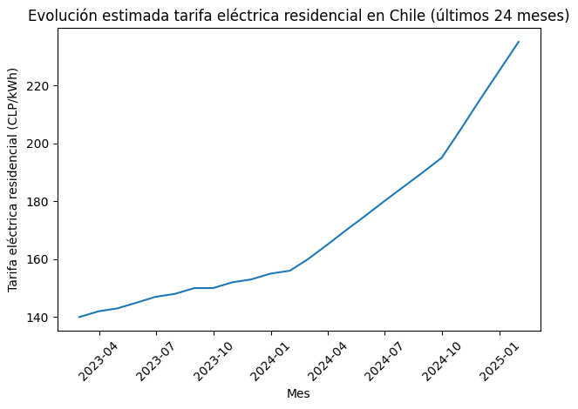
Fuente. Elaboración propia

Objetivo general
Realizar un plan de negocio para la venta de plantas fotovoltaica domiciliarios en la zona central de Chile, que sea económicamente rentable y que permita a los hogares reducir sus costos energéticos.

Objetivo especifico
- Analizar el mercado actual de la energía solar domiciliaria en Chile, considerando tendencias, regulaciones y tecnologías disponibles.
- Identificar y describir el perfil de los potenciales clientes para este tipo de soluciones energéticas.
- Evaluar los principales factores que inciden en la decisión de compra de los usuarios residenciales, incluyendo incentivos, barreras y percepción de valor.
- Evaluar modelos de negocio junto con la estimación de costos iniciales, proyecciones de ingresos y retorno de la inversión.

Hipótesis
Se espera que una empresa de venta de plantas de energía solar domiciliaria sea financieramente rentable (VAN > 0 y TIR > tasa de descuento) esto con las condiciones actuales del mercado.

Metodología de investigación

- Tipo de investigación: Primaria
- Enfoque de investigación: Cuantitativa.
- Nivel: Descriptiva.
- Población: Habitantes zona central de Chile, entre V y VII región de Chile.
- Muestra: Habitantes zona central de Chile, Chile.
- Técnica de recolección de datos: Encuestas.
- Instrumento: Encuesta.
- Procesamiento de datos: Análisis de datos.

CAPÍTULO 1: MARCO TEÓRICO

Aquí se exponen los fundamentos conceptuales y contextuales necesarios para la evaluación del negocio de venta de plantas solares domiciliarias en la zona central de Chile.

1.1 Plan de Negocio

1.1.1 Plan de negocio
Un plan de negocio es un documento estructurado que orienta el desarrollo, crecimiento y gestión de una empresa, funcionando como una guía integral para la toma de decisiones.
De acuerdo con (Abrams, 2003), se trata de “un documento que comunica el camino que tomará la empresa, describiendo sus objetivos a corto y largo plazo, así como las estrategias para alcanzarlos”, lo que evidencia su rol tanto estratégico como comunicacional.
Este instrumento resulta clave no solo para alinear al equipo interno en torno a una visión común, sino también para facilitar el acceso a financiamiento y atraer potenciales inversionistas.
Generalmente, un plan de negocio contempla componentes esenciales como la definición de la estrategia, el análisis de mercado, la descripción de los productos o servicios, las estrategias comerciales, la estructura organizacional y las proyecciones financieras.
El desarrollo de un plan detallado permite reducir la incertidumbre y mejorar la probabilidad de éxito del emprendimiento, al basar las decisiones en análisis previos y no en supuestos.
En este sentido, señala que iniciar un negocio sin estudios previos es comparable a tomar decisiones al azar, mientras que una planificación adecuada permite considerar de manera integral los factores que influyen en su funcionamiento/

1.1.2 La idea de negocio
El éxito de una iniciativa empresarial está estrechamente ligado a la capacidad de comprender su entorno y, especialmente, las verdaderas problemáticas de los clientes.
En este contexto, un elemento clave es la identificación de aquellas situaciones que generan insatisfacción o incomodidad en el día a día, las cuales muchas veces no han sido resueltas de manera adecuada por el mercado.
Según (Bocanegra, 2019), las oportunidades de negocio más relevantes no surgen únicamente de necesidades evidentes, sino de “frustraciones”, entendidas como problemas con un alto nivel de intensidad. A mayor nivel de frustración, mayor es la disposición del cliente a pagar por una solución efectiva. Este tipo de problemáticas suele dar origen a soluciones tipo “aspirina”, enfocadas en resolver dolores específicos y urgentes del usuario.
En este sentido, la identificación de frustraciones se convierte en una herramienta estratégica para detectar oportunidades de negocio con alto potencial.
Este proceso puede basarse en la experiencia personal, en la observación del entorno cercano o en el análisis directo del comportamiento de los consumidores, permitiendo reconocer patrones de insatisfacción que representan espacios para la innovación.
Así, la construcción de una idea de negocio sólida comienza con la comprensión profunda de estas incomodidades, transformándolas en propuestas de valor concretas. Abordar de manera efectiva estos problemas no solo permite generar soluciones útiles, sino también desarrollar negocios sostenibles, con mayor probabilidad de aceptación en el mercado.

1.2 Energía Solar Fotovoltaica
La energía solar fotovoltaica es una tecnología que convierte la luz solar directamente en electricidad mediante el efecto fotovoltaico (Instituto Nacional de Estadística de Chile, 2021). Este sector ha experimentado un crecimiento exponencial a nivel mundial, impulsado por la necesidad de fuentes de energía limpias y sostenibles.
La energía solar se basa en la radiación electromagnética emitida por el Sol. Esta radiación, al incidir sobre materiales semiconductores, puede liberar electrones, generando una corriente eléctrica.
Los paneles solares fotovoltaicos están compuestos por celdas solares interconectadas, generalmente de silicio, que son el elemento clave en la conversión de la energía lumínica en eléctrica (Duffie & Beckman, 2013).
La cantidad de energía solar recibida en una ubicación determinada depende de factores geográficos, climáticos y estacionales, expresada comúnmente en términos de irradiación solar.
Para la zona central de Chile se tienen las siguientes características.
Tabla 1: Radiación solar en Maipú Zona central Chile
Zona central | Datos
Ubicación | Maipú – Región Metropolitana
Radiación | 1700 a 2200 kWh/m2/año
Latitud | 33.4°
inclinación recomendada | 30-35° hacia el norte
Fuente: Elaboración propia en base a Ministerio de Energía de Chile (Atlas Solar de Chile, 2017)
Considerando los datos promedio diario del año 2024 se obtiene el siguiente grafico anual.

Gráfico 2: Promedio diario de radiación solar cada mes del año en zona central de Chile
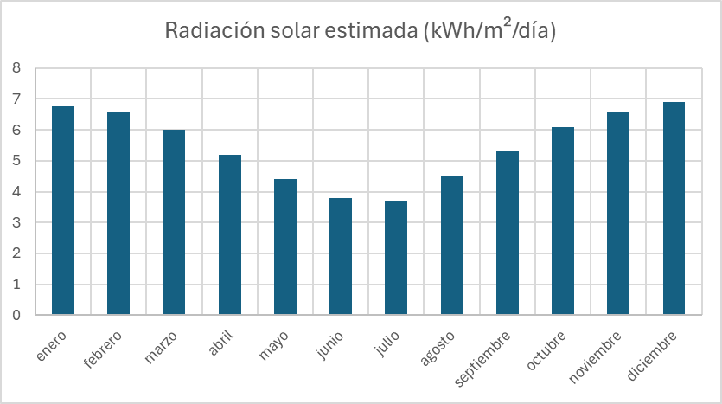
Fuente: Elaboración propia.

1.2.1 Componentes de una planta solar domiciliaria.
Los componentes básicos de una planta solar domiciliaria se presentan en la siguiente figura. Se pueden agregar las baterías en caso se ser una planta del tipo Off-Grid o Hibrida.

Ilustración 1: Diagrama explicativo funcionamiento planta solar.
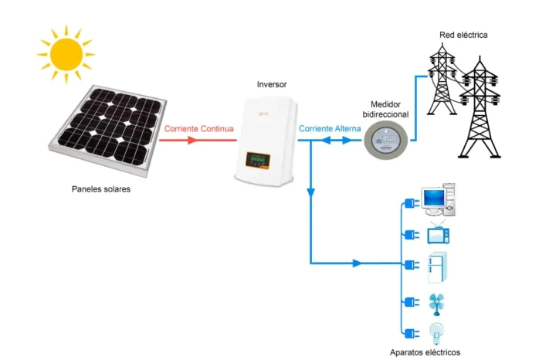
Fuente: La Bodega Solar. (2026). Energía solar.

- Paneles Solares (Módulos Fotovoltaicos) Son los componentes principales de un sistema fotovoltaico, encargados de captar la radiación solar y convertirla en energía eléctrica en forma de corriente continua (CC). Un panel solar fotovoltaico corresponde a una estructura compuesta por un conjunto de celdas fotovoltaicas conectadas eléctricamente en serie y en paralelo, cuya configuración permite alcanzar los niveles de tensión y corriente requeridos para su operación. Estas celdas se encuentran encapsuladas y protegidas mediante vidrio templado y un marco de aluminio, otorgando al módulo resistencia mecánica y durabilidad frente a diversas condiciones climáticas. Los paneles solares se caracterizan por una serie de parámetros eléctricos fundamentales, entre los que destacan la potencia máxima (Pmax), la corriente de cortocircuito (Isc) y la tensión de circuito abierto (Voc), los cuales son proporcionados por el fabricante y se representan mediante las curvas características corriente–voltaje (I-V). Estas curvas describen el comportamiento eléctrico del módulo fotovoltaico bajo distintas condiciones de operación y son determinadas bajo condiciones estándar de prueba (STC, por sus siglas en inglés), que consideran una irradiancia de 1000 W/m² y una temperatura de celda de 25 °C, permitiendo la comparación objetiva del rendimiento entre distintos módulos fotovoltaicos.

- Inversor Solar: Es un componente esencial dentro de un sistema fotovoltaico, cuya función principal es transformar la corriente continua (CC) generada por los paneles solares en corriente alterna (CA), formato de energía eléctrica utilizado por los electrodomésticos domiciliarios y por la red eléctrica convencional. Esta conversión es fundamental para garantizar la compatibilidad del sistema fotovoltaico con la infraestructura eléctrica existente y permitir el autoconsumo energético, así como la eventual inyección de excedentes a la red.
Además de la conversión de energía, los inversores solares cumplen funciones adicionales relevantes, tales como el seguimiento del punto de máxima potencia (MPPT), la protección del sistema frente a sobrecargas, cortocircuitos y variaciones de tensión, y la monitorización del rendimiento energético del sistema. En sistemas conectados a red, el inversor también asegura la sincronización de la energía generada con los parámetros de frecuencia y tensión de la red eléctrica, contribuyendo a su operación segura y eficiente.
Desde una perspectiva de negocio, la elección del tipo y la calidad del inversor influye directamente en la eficiencia global del sistema, la confiabilidad operativa y los costos de inversión y mantenimiento, aspectos críticos en la evaluación de la viabilidad económica de proyectos de paneles solares domiciliarios.
Inversores on-grid (conectados a red): Los inversores on-grid son aquellos diseñados para operar conectados directamente a la red eléctrica, sin sistemas de almacenamiento en baterías. Su función principal es transformar la corriente continua generada por los paneles solares en corriente alterna y sincronizarla con la red en términos de frecuencia, voltaje y fase. (Duffie & Beckman, 2013).
En este tipo de sistemas, la energía producida se utiliza prioritariamente para el autoconsumo del hogar, y los excedentes pueden ser inyectados a la red eléctrica, de acuerdo con la normativa vigente de generación distribuida en Chile (Ministerio de Energía, Generación distribuida para autoconsumo en Chile: Netbilling y gneeración residencial, 2021). Este esquema se encuentra regulado por la Ley N°20.571 de Netbilling, la cual permite a los usuarios residenciales vender sus excedentes de energía a la empresa distribuidora.
Ventajas: Menor costo de inversión inicial / Alta eficiencia del sistema / Diseño simple / Bajo mantenimiento.
Limitaciones: No entregan suministro eléctrico durante cortes de red / Dependencia total de la red eléctrica para el respaldo energético.
Estos inversores son los más utilizados en zonas urbanas y semiurbanas de la zona central de Chile, donde existe acceso estable a la red eléctrica y el objetivo principal es la reducción de la cuenta de electricidad.

Inversores off-grid (sistemas aislados): Los inversores off-grid están diseñados para operar de forma completamente independiente de la red eléctrica, y requieren necesariamente la incorporación de bancos de baterías para almacenar la energía generada durante el día y suministrarla en horarios sin radiación solar.
Este tipo de sistemas se utiliza principalmente en zonas rurales, aisladas o sin acceso a red, donde el sistema fotovoltaico constituye la única fuente de suministro eléctrico.
Ventajas: Total autonomía energética / Operación independiente ante interrupciones del suministro eléctrico externo.
Limitaciones: Mayor inversión inicial debido al costo de las baterías / Menor eficiencia global del sistema / Costos de mantenimiento más elevados / Reposición periódica de baterías.
Desde la perspectiva de negocio, los inversores off-grid presentan un mercado más acotado, aunque estratégico en segmentos específicos de clientes rurales o proyectos de electrificación descentralizada.

Inversores híbridos: Los inversores híbridos combinan las funcionalidades de los sistemas on-grid y off-grid, permitiendo la conexión simultánea a la red eléctrica y a sistemas de almacenamiento en baterías. Esto les otorga la capacidad de gestionar de forma inteligente la energía generada, almacenada y consumida.
Estos sistemas permiten priorizar el autoconsumo, almacenar energía para uso nocturno o en horarios de alta tarifa y, suministrar electricidad en caso de cortes de red.
Ventajas: Mayor flexibilidad operativa / Aumento de la independencia energética del hogar / Mejor aprovechamiento económico de la generación solar.
Limitaciones: Mayor costo de inversión inicial / Mayor complejidad técnica y de configuración.

En el contexto chileno, los inversores híbridos han adquirido relevancia debido al incremento de las tarifas eléctricas, a la mayor frecuencia de eventos climáticos y a la creciente búsqueda de resiliencia energética en el sector residencial.

- Estructura de Montaje: son los elementos encargados de soportar y fijar los paneles solares a distintas superficies, garantizando su estabilidad mecánica, orientación adecuada y seguridad frente a condiciones climáticas adversas. Su diseño y selección influyen directamente en el rendimiento energético del sistema, la vida útil de los módulos y los costos de instalación y mantenimiento (Ministerio de Energía, 2022)
Estas estructuras suelen fabricarse en aluminio anodizado o acero galvanizado, materiales que ofrecen resistencia a la corrosión y durabilidad en ambientes exteriores, características especialmente relevantes para instalaciones en la zona central de Chile (Solar Energy International, 2020).
Se pueden montar estas estructuras sobre techos inclinados, techos lisos o sobre el suelo dependiendo de la característica de la vivienda y necesidades del cliente.
Una correcta selección de la estructura permite maximizar la generación anual de energía y mejorar la rentabilidad del sistema fotovoltaico, aspectos clave para la propuesta de valor en el mercado residencial (Duffie & Beckman, 2013).

- Tablero eléctrico y Cableado: El tablero eléctrico y el sistema de cableado constituyen elementos fundamentales para la seguridad, eficiencia y correcto funcionamiento de un sistema fotovoltaico domiciliario. Su función principal es distribuir, proteger y controlar el flujo de energía eléctrica generada por los paneles solares, así como su integración con la red eléctrica del inmueble (Ministerio de Energía, 2022).
El tablero eléctrico fotovoltaico integra los dispositivos de protección, maniobra y control del sistema, tales como interruptores automáticos, protecciones contra sobre corriente y cortocircuito, seccionadores y dispositivos de protección contra sobretensiones. En sistemas conectados a red, el tablero permite la interconexión segura entre el generador fotovoltaico, el inversor y la red de distribución eléctrica (Comisión Nacional de Energía, 2022)

Desde una perspectiva normativa, el diseño e instalación del tablero eléctrico deben cumplir con la reglamentación eléctrica vigente en Chile, establecida por la Superintendencia de Electricidad y Combustibles (SEC), garantizando la seguridad de las personas y de las instalaciones (Superintendencia de Electricidad y Combustibles, 2021).
El cableado eléctrico conecta los distintos componentes del sistema fotovoltaico —paneles, inversor, tablero eléctrico y punto de conexión a red— y debe dimensionarse considerando criterios de capacidad de corriente, caída de tensión, condiciones ambientales y seguridad eléctrica (Duffie & Beckman, 2013).
En instalaciones domiciliarias se utilizan cables con aislamiento adecuado para uso en exteriores, resistentes a la radiación ultravioleta, humedad y variaciones térmicas. Una correcta selección del calibre del conductor permite minimizar pérdidas eléctricas, mejorar la eficiencia global del sistema y reducir riesgos de sobrecalentamiento (Solar Energy International, 2020).

- Baterías (en sistemas off-grid e híbridos): cumplen un rol fundamental en los sistemas fotovoltaicos domiciliarios, particularmente en configuraciones off-grid e híbridas, ya que permiten almacenar la energía eléctrica generada por los paneles solares para su uso posterior en períodos sin radiación solar o durante interrupciones del suministro eléctrico (International Energy Agency, 2022).
Las baterías de plomo-ácido han sido históricamente las más utilizadas en sistemas fotovoltaicos residenciales, principalmente por su bajo costo inicial y amplia disponibilidad en el mercado (Solar Energy International, 2020). Dentro de este grupo se distinguen las baterías inundadas, AGM y gel. Tienen beneficios como: Menor costo de inversión inicial, tecnología madura y ampliamente conocida y fácil disponibilidad en el mercado local. Por otro lado, presentan desventajas como: Menor vida útil comparada con tecnologías más modernas, limitada profundidad de descarga (DoD) reduciendo la energía utilizable, requieren mayor mantenimiento y presentan mayor peso y volumen (Duffie & Beckman, 2013).
Las baterías de ion-litio (Li-ion) representan la tecnología más utilizada actualmente en sistemas fotovoltaicos residenciales modernos, especialmente en sistemas híbridos conectados a red, debido a su alta eficiencia, mayor vida útil y menor requerimiento de mantenimiento (International Energy Agency, 2022). Tiene beneficios como: Alta densidad energética, mayor profundidad de descarga (hasta 90 %), vida útil prolongada, menor mantenimiento y mejor integración con inversores inteligentes. Por otro lado, presenta desventajas como: mayor costo inicial de inversión, sensibilidad a temperaturas extremas si no cuentan con sistemas de gestión adecuados (Solar Energy International, 2020).
Las baterías de fosfato de hierro y litio (LiFePO₄) constituyen una variante del ion-litio, destacándose por su mayor seguridad térmica y estabilidad química, lo que las hace especialmente atractivas para aplicaciones residenciales (International Renewable Energy Agency, 2021). Presentan beneficios como: Alta seguridad frente a sobrecalentamientos, larga vida útil con altos ciclos de carga y descarga, buen rendimiento en aplicaciones domiciliarias. Por otro lado, presenta desventajas como:
Costo inicial elevado en comparación con baterías de plomo-ácido, menor disponibilidad que otras tecnologías convencionales en algunos mercados (International Renewable Energy Agency, 2021).

1.2.3 Sistemas fotovoltaicos aplicables a domicilios.
Sistemas On-grid (Conectados a la Red): Estos sistemas están conectados a la red eléctrica pública. La energía generada se consume directamente en el hogar; el excedente se inyecta a la red, generando créditos o compensaciones según la normativa vigente (Netbilling). Cuando la demanda de energía excede la producción solar, la red eléctrica suple la diferencia. Son los más comunes en entornos urbanos y suburbanos (Solar Energy Research Center Chile, 2022).
Sistemas Off-grid (Aislados de la Red): Estos sistemas no están conectados a la red eléctrica y funcionan de forma autónoma. Requieren un banco de baterías para almacenar la energía generada y un regulador de carga para proteger las baterías. Son ideales para zonas remotas sin acceso a la red eléctrica (IEA, 2020)
Sistemas Híbridos: Combinan características de los sistemas on-grid y off-grid. Están conectados a la red, pero también incluyen un sistema de almacenamiento de baterías. Esto permite un mayor autoconsumo, proporcionar energía de respaldo ante cortes de suministro eléctrico y optimizar la gestión de la energía (International Renewable Energy Agency, 2021)

1.3 Creación y Evaluación de Negocios
La creación y evaluación de un negocio requiere un enfoque sistemático que abarque desde la conceptualización hasta la viabilidad económica y operativa.
Los modelos de negocio en el sector de energías renovables son diversos y se adaptan a las particularidades de cada mercado / usuario. Para la venta de plantas solares domiciliarias, el modelo que predomina es el de venta directa donde el cliente compra el sistema completo y se encarga de su operación y mantenimiento. También existe el modelo de venta con financiamiento, donde la empresa ofrece opciones de financiamiento directo o acuerdos con entidades financieras para facilitar la compra.

1.3.1 Análisis Estratégico, de Mercado y Segmentación
Un análisis de mercado exhaustivo es crucial para identificar oportunidades y definir la estrategia del negocio. Esto Incluye Tamaño del Mercado para cuantificar el número de hogares potenciales y el potencial de crecimiento. Segmentación de clientes para identificar grupos de consumidores con necesidades y características similares (por ejemplo, por nivel socioeconómico, ubicación geográfica, patrones de consumo eléctrico, conciencia ambiental). Análisis de la Competencia para identificar competidores directos e indirectos, sus fortalezas, debilidades y estrategias de precios.

1.3.2 5 Fuerzas de Porter
El modelo de las cinco fuerzas de Porter corresponde a un marco analítico desarrollado por el economista Michael Porter, cuyo objetivo es evaluar el nivel de competitividad de un sector industrial y determinar su grado de atractivo y rentabilidad potencial. Este modelo plantea que la intensidad de la competencia en un mercado no depende únicamente de los competidores directos, sino de un conjunto de fuerzas que influyen en la estructura del sector.
En este sentido, Porter identifica cinco fuerzas clave: la rivalidad entre competidores existentes, el poder de negociación de los compradores, el poder de negociación de los proveedores, la amenaza de productos sustitutos y la amenaza de nuevos entrantes. Cada una de estas fuerzas incide en la capacidad de las empresas para generar utilidades sostenibles en el tiempo.
El análisis conjunto de estas variables permite comprender de manera integral el entorno competitivo en el que opera una empresa, identificando tanto oportunidades como amenazas. De esta forma, se convierte en una herramienta fundamental para la formulación de estrategias, ya que facilita la toma de decisiones orientadas a fortalecer la posición competitiva y mejorar la rentabilidad del negocio (Porter, 2008)

1.3.3 Análisis PESTEL
El análisis PESTEL es una herramienta de planificación estratégica que permite identificar y evaluar los factores externos que pueden influir en el desempeño de una empresa o proyecto. Su nombre corresponde al acrónimo de seis dimensiones del entorno: político, económico, social, tecnológico, ecológico y legal. A través de este análisis, es posible comprender el contexto en el cual opera una organización, detectando oportunidades y amenazas que pueden impactar su desarrollo.
Este enfoque resulta especialmente útil en etapas de formulación de estrategias, ya que proporciona una visión integral del entorno macroeconómico, facilitando la toma de decisiones informadas. Al analizar cada uno de estos factores, las empresas pueden anticiparse a cambios del entorno, adaptarse a nuevas condiciones del mercado y mejorar su posicionamiento competitivo.
En consecuencia, el análisis PESTEL se consolida como una herramienta clave dentro del estudio de mercado y la planificación estratégica, permitiendo evaluar tanto las condiciones actuales como las tendencias futuras que podrían afectar la viabilidad de un negocio.
Ilustración 2: Análisis PESTEL
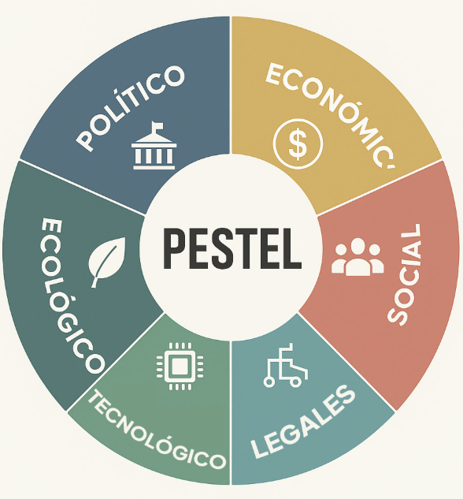
Fuente: lqaorganic.com/es/analisis-pestel/

1.3.4 Análisis FODA
El análisis FODA, también conocido como DAFO, es una herramienta de diagnóstico estratégico que permite evaluar la situación de una organización mediante la identificación de sus fortalezas y debilidades (factores internos), así como de sus oportunidades y amenazas (factores externos). Este enfoque facilita una comprensión integral del estado actual de la empresa y su entorno, sirviendo como base para la formulación de estrategias.
Las fortalezas corresponden a los recursos y capacidades internas que otorgan ventajas competitivas, mientras que las debilidades representan limitaciones o aspectos a mejorar dentro de la organización. Por su parte, las oportunidades son condiciones favorables del entorno que pueden ser aprovechadas, y las amenazas son factores externos que podrían afectar negativamente el desempeño del negocio.
El análisis FODA permite relacionar estos cuatro elementos para diseñar estrategias que potencien las fortalezas, mitiguen las debilidades, aprovechen las oportunidades y enfrenten las amenazas. En este sentido, se convierte en una herramienta fundamental para la planificación estratégica, ya que contribuye a la toma de decisiones informadas y al desarrollo de ventajas competitivas sostenibles (Kiziryan, 2015)

Ilustración 3: Análisis FODA
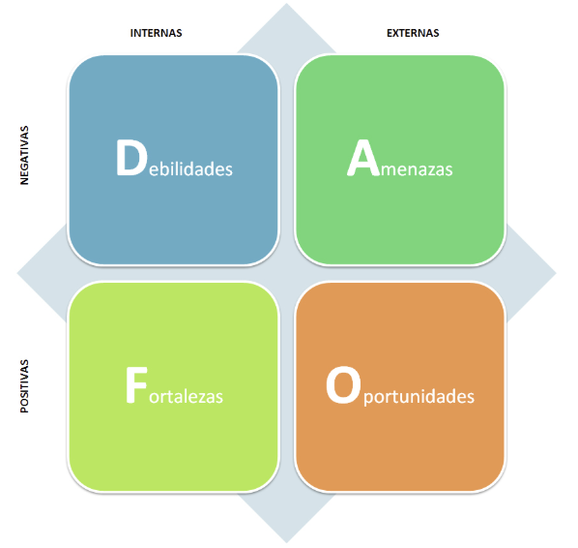

Fuente: https://ept.pe/

La metodología Canvas de Osterwalder y Pigneur, facilitan al emprendedor mediante un sencillo lienzo de nueve bloques, conocer los factores externos e internos de su idea empresarial, validándola y así finalmente dando luz verde para el desarrollo de un Plan de negocio más firme y con enormes posibilidades de éxito. La estructura moderna de un Plan de negocio debe obligadamente incluir un Modelo de Negocio (Osterwalder & Pigneur, 2010)

1.3.5 Plan de Marketing
El plan de marketing es un documento estratégico que establece las acciones, objetivos y estrategias que una empresa implementará para posicionar sus productos o servicios en el mercado, captar clientes y generar valor. Este instrumento permite orientar las decisiones comerciales de la organización, alineando sus recursos con las oportunidades del entorno y las necesidades del cliente.
Un plan de marketing incluye, generalmente, el análisis del mercado, la segmentación de clientes, la definición de la propuesta de valor, las estrategias de posicionamiento, así como las decisiones relacionadas con el producto, precio, plaza y promoción. Además, contempla la planificación de acciones concretas, la asignación de recursos y la definición de indicadores de desempeño que permitan evaluar los resultados obtenidos.
En este sentido, el plan de marketing cumple un rol fundamental en la gestión empresarial, ya que facilita la toma de decisiones informadas, mejora la competitividad de la empresa y contribuye al logro de sus objetivos comerciales y financieros (Kotler & Keller, 2016)

1.3.6 Plan Estratégico de Marketing
Es un instrumento de gestión que define la dirección a largo plazo de las actividades comerciales de una empresa, actuando como un mapa que orienta su crecimiento y éxito futuro. Este plan establece objetivos y estrategias a partir del análisis del entorno y del mercado, traduciéndolos en acciones concretas para alcanzar las metas propuestas.
En este sentido, (Lambin & Gallucci, 2009) señalan que la planificación estratégica de marketing busca definir un futuro deseado y las formas más eficaces de lograrlo, además de comunicar dichas decisiones a quienes deben implementarlas. Asimismo, este proceso implica enfrentar y anticipar la incertidumbre del entorno, lo que refuerza su importancia como herramienta clave para la toma de decisiones estratégicas.

1.3.7 Investigación de Mercado
La investigación de mercado es un proceso sistemático de recopilación, análisis e interpretación de información relevante sobre los consumidores, el mercado y el entorno, con el objetivo de apoyar la toma de decisiones comerciales. Esta herramienta permite identificar necesidades, evaluar oportunidades, comprender el comportamiento del cliente y reducir la incertidumbre en la planificación estratégica.
Según (Kotler & Keller, 2016) la investigación de mercado conecta al consumidor, al cliente y al público con el especialista en marketing a través de la información, la cual se utiliza para identificar y definir oportunidades y problemas, desarrollar y evaluar acciones de marketing, monitorear su desempeño y mejorar la comprensión del marketing como proceso (p. 99).
En este sentido, la investigación de mercado se posiciona como un elemento fundamental para el diseño de estrategias efectivas, ya que permite basar las decisiones en datos reales y no en supuestos.

1.3.8 El Proceso de investigación de mercados.
De acuerdo con (Kotler & Keller, 2016), los profesionales de marketing que buscan aprovechar de manera eficiente los recursos disponibles siguen un proceso estructurado de investigación de mercados, el cual se compone de seis etapas fundamentales. En primer lugar, se define el problema, las alternativas de decisión y los objetivos de la investigación, estableciendo así el enfoque del estudio. Posteriormente, se desarrolla el plan de investigación, donde se determinan las fuentes de información, los métodos de recolección y los instrumentos a utilizar.
En la tercera etapa se procede a la recopilación de la información, seguida del análisis de los datos obtenidos, lo que permite transformar la información en conocimiento útil. Luego, se presentan los hallazgos de manera clara y estructurada, facilitando su comprensión por parte de los tomadores de decisiones. Finalmente, el proceso concluye con la toma de decisiones, donde la información obtenida se utiliza como base para definir acciones estratégicas.
Este enfoque sistemático permite reducir la incertidumbre y mejorar la calidad de las decisiones de marketing, contribuyendo al éxito de las estrategias empresariales (Kotler & Keller, 2016).

1.3.9 El proceso de entrega de valor
El proceso de entrega de valor corresponde al conjunto de actividades mediante las cuales una empresa crea, comunica y entrega beneficios a sus clientes, satisfaciendo sus necesidades de manera eficiente y diferenciada. Este enfoque pone al cliente en el centro de la estrategia, asegurando que todas las acciones de la organización estén orientadas a generar valor percibido.
Según (Kotler & Keller, 2016), este proceso se estructura en tres etapas fundamentales: en primer lugar, la selección del valor, que implica segmentar el mercado, definir el público objetivo y establecer la propuesta de valor; en segundo lugar, la provisión del valor, que considera el diseño del producto o servicio, la fijación de precios y la distribución; y finalmente, la comunicación del valor, que incluye las estrategias de marketing y promoción orientadas a informar y persuadir al cliente.
De esta manera, el proceso de entrega de valor permite a las empresas no solo satisfacer las expectativas del cliente, sino también construir relaciones sostenibles y generar ventajas competitivas en el mercado.

1.3.10 Segmentación, Targeting y Posicionamiento (STP)
El modelo STP corresponde a un enfoque estratégico de marketing que permite a las empresas identificar y atender de manera efectiva a sus clientes, mediante tres etapas clave: segmentación, selección del mercado objetivo (targeting) y posicionamiento. Este modelo facilita la toma de decisiones orientadas a maximizar el valor ofrecido al cliente y mejorar la competitividad de la empresa.
En primer lugar, la segmentación consiste en dividir el mercado en grupos homogéneos de consumidores que comparten características similares, tales como variables demográficas, geográficas, psicográficas o conductuales. En segundo lugar, el targeting implica evaluar los distintos segmentos identificados y seleccionar aquellos que presentan mayor atractivo y alineación con los objetivos de la empresa. Finalmente, el posicionamiento se refiere al diseño de una propuesta de valor diferenciada, que permita ocupar un lugar claro y relevante en la mente del consumidor.
De esta manera, el modelo STP permite a las organizaciones enfocar sus recursos de manera eficiente, desarrollar estrategias más efectivas y generar ventajas competitivas sostenibles en el mercado (Kotler & Keller, 2016).

1.3.11 Modelo de Negocio
El modelo de negocio es una herramienta conceptual que describe la forma en que una empresa crea, entrega y captura valor en el mercado. Este enfoque permite comprender la lógica mediante la cual una organización genera ingresos, identifica a sus clientes, define su propuesta de valor y organiza sus recursos y actividades clave para operar de manera eficiente.
De acuerdo con (Osterwalder & Pigneur, 2010), un modelo de negocio puede ser descrito a través de nueve componentes fundamentales: segmentos de clientes, propuesta de valor, canales, relaciones con clientes, fuentes de ingresos, recursos clave, actividades clave, socios clave y estructura de costos. Estos elementos permiten representar de manera integral el funcionamiento del negocio y su estrategia.
En este sentido, el modelo de negocio actúa como una base para la planificación estratégica, facilitando el análisis, diseño y validación de una iniciativa empresarial, así como su adaptación a las condiciones del entorno y del mercado.

1.3.12 Plan Organizacional
El plan organizacional es el componente del plan de negocio que define la estructura interna de la empresa, estableciendo cómo se organizan los recursos humanos, las funciones y las responsabilidades para lograr los objetivos estratégicos. Este plan describe la forma en que se distribuyen las tareas, los niveles de autoridad y los mecanismos de coordinación dentro de la organización.
Asimismo, el plan organizacional incluye elementos como el organigrama, la descripción de cargos, los perfiles requeridos, las funciones clave y los procesos de gestión, permitiendo asegurar una operación eficiente y alineada con la estrategia del negocio. De esta manera, facilita la toma de decisiones, mejora la comunicación interna y optimiza el uso de los recursos disponibles. Por otro lado resulta fundamental para la implementación del modelo de negocio, ya que permite traducir la estrategia en una estructura operativa concreta, asegurando la correcta ejecución de las actividades y el cumplimiento de los objetivos empresariales.

1.3.13 Plan de Operaciones
El plan de operaciones es el componente del plan de negocio que describe cómo la empresa llevará a cabo sus actividades productivas y de servicio, detallando los procesos, recursos y procedimientos necesarios para entregar la propuesta de valor al cliente. Este plan establece la forma en que se organiza la producción o prestación del servicio, asegurando eficiencia, calidad y cumplimiento de los estándares definidos.
Asimismo, el plan de operaciones incluye la definición de procesos clave, requerimientos de recursos (humanos, tecnológicos y materiales), capacidad operativa, logística, tiempos de ejecución y control de calidad. Su objetivo es garantizar que la empresa pueda operar de manera efectiva, alineando sus capacidades internas con la demanda del mercado.
En este sentido, el plan de operaciones actúa como el vínculo entre la estrategia y la ejecución, permitiendo materializar el modelo de negocio y asegurar la correcta entrega del producto o servicio al cliente.

1.3.14 Canvas (Business Model Canvas)
El Business Model Canvas es una herramienta de gestión estratégica que permite describir, diseñar y analizar un modelo de negocio de manera visual y estructurada. Este instrumento organiza los elementos clave de una empresa en un lienzo compuesto por nueve bloques, facilitando la comprensión integral de cómo la organización crea, entrega y captura valor.
De acuerdo con (Osterwalder & Pigneur, 2010), los nueve bloques que conforman el Canvas son: segmentos de clientes, propuesta de valor, canales, relaciones con clientes, fuentes de ingresos, recursos clave, actividades clave, socios clave y estructura de costos. Estos nueve bloques los podemos dividir en 2 áreas, el negocio y el mercado. Estos componentes permiten representar de forma clara la lógica del negocio y sus interrelaciones.
Ilustración 4: Secuencia de bloques Modelo Canvas.
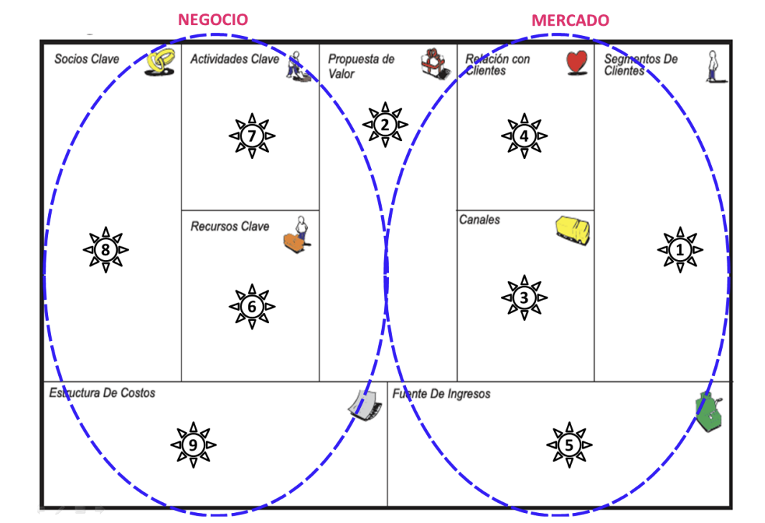
Fuente: Osterwalder y Pigneur (2010)
El lienzo Canvas se debe completar o revisar de acuerdo con la secuencia de bloques expuesta ilustración, comenzando por 1 - segmento de clientes y finalizando en 9 - estructura de costos.
1.3.15 Plan Financiero
El plan financiero es el componente del plan de negocio que permite evaluar la viabilidad económica de una empresa o proyecto, mediante la estimación y análisis de sus ingresos, costos, inversiones y flujos de caja. Su propósito es determinar la rentabilidad esperada y la capacidad del negocio para generar valor en el tiempo.
Este plan incluye elementos como la inversión inicial, la estructura de costos, la proyección de ingresos, el capital de trabajo y los estados financieros proyectados. Asimismo, incorpora herramientas de evaluación financiera como el Valor Actual Neto (VAN), la Tasa Interna de Retorno (TIR) y el período de recuperación de la inversión (Payback), los cuales permiten medir el desempeño económico del proyecto. Esto hace al plan financiero constituye una herramienta fundamental para la toma de decisiones, ya que permite analizar distintos escenarios, identificar riesgos y asegurar la sostenibilidad del negocio en el largo plazo.
- Valor Actual Neto (VAN): Es un indicador financiero que mide la rentabilidad de un proyecto al calcular el valor presente de los flujos de caja futuros, descontados a una tasa determinada, y compararlos con la inversión inicial. En términos simples, representa el valor que el proyecto agrega hoy.
Si el VAN es positivo, el proyecto genera valor y es rentable; si es negativo, destruye valor; y si es igual a cero, indica que la rentabilidad es equivalente al costo de capital (Sapag Chain, 2014).
- Tasa Interna de Retorno (TIR): es la tasa de descuento que hace que el VAN de un proyecto sea igual a cero. Este indicador representa la rentabilidad porcentual esperada del proyecto.
En la evaluación de inversiones, la TIR se compara con la tasa de descuento o costo de capital. Si la TIR es mayor que dicha tasa, el proyecto es considerado rentable; en caso contrario, no resulta conveniente (Sapag Chain, 2014).
- Período de Recuperación (Payback): es un indicador que mide el tiempo necesario para recuperar la inversión inicial a partir de los flujos de caja generados por el proyecto. Es una herramienta simple que permite evaluar el nivel de liquidez y riesgo asociado a una inversión.
Un período de recuperación más corto es generalmente preferible, ya que implica una menor exposición al riesgo y una recuperación más rápida del capital invertido.

1.4 El Negocio de Venta de Plantas Solares Domiciliarias
El proceso operativo comienza con la captación del cliente, generalmente a través de canales digitales o recomendación directa. Posteriormente, se realiza una evaluación técnica del domicilio, considerando variables como consumo eléctrico, orientación del techo, superficie disponible y condiciones de instalación. Con esta información, se diseña una propuesta técnica y económica personalizada, que incluye el dimensionamiento del sistema y la estimación de ahorro.
Una vez aceptada la propuesta, la empresa gestiona la adquisición de equipos (paneles solares, inversores, estructuras) y coordina la instalación del sistema, la cual contempla el montaje, conexión eléctrica y puesta en marcha. En paralelo, se realizan los trámites administrativos y regulatorios necesarios para la legalización del sistema ante los organismos correspondientes.
El servicio se completa con la entrega operativa del sistema, incluyendo orientación al cliente, garantías y servicio postventa. De esta forma, el negocio no solo comercializa un producto, sino que entrega una solución integral orientada al ahorro energético y a la eficiencia en el consumo eléctrico.

CAPITULO 2: ANÁLISIS ESTRATÉGICO Y RELEVAMIENTO DE LA SITUACIÓN

2.1 Mercado energético fotovoltaico global
A nivel global, la energía solar fotovoltaica se viene desarrollando en los últimos años con un crecimiento rápido, donde cada vez hay mayor competitividad. Lo cual se viene dando bajo un contexto de crecimiento acelerado de las energías renovables, las cuales representan en la actualidad un aproximado del 92% de la capacidad de generación eléctrica añadida en 2024, impulsadas en su mayoría por la solar y eólica. Tal es así que, al año 2024 la capacidad instalada total de energía solar fotovoltaica alcanzó los 2,2 TW, cifra que representa un dinamismo sólido de esta tecnología. (International Renewable Energy Agency, 2021).
Por otro lado, un factor determinante para la adopción de esta tecnología, son la reducción de costos que esta representa. Datos que se han reducido sustancialmente con un promedio de $0,044/kWh en promedio global. Es así como la energía solar toma una posición competitiva en contraste con los combustibles fósiles convencionales.
China es el líder global en el mercado energético solar por su dominancia geográfica, que acompaña la producción nacional de componentes y módulos fotovoltaicos que influye en la competitividad tanto de precios como de disponibilidad tecnológica mundial. Al 2024, alcanzó más del 64% de la nueva capacidad renovable instalada en el mundo atribuible a proyectos solares, y seguidos por Estados Unidos y Regiones de Europa. (International Renewable Energy Agency, 2021)
América Latina presenta condiciones naturales excepcionalmente favorables para el aprovechamiento de la energía solar fotovoltaica. En particular, Argentina, Chile y las zonas del sur del Perú y Bolivia destacan por registrar algunos de los niveles de radiación solar directa más altos del mundo, especialmente en áreas desérticas y altoandinas como el Desierto de Atacama y el altiplano andino. Esta ventaja comparativa no solo incrementa la eficiencia de los sistemas fotovoltaicos, sino que también reduce el costo nivelado de la electricidad solar, fortaleciendo la competitividad de esta fuente frente a tecnologías convencionales.
En términos de mercado, la región latinoamericana ha experimentado un crecimiento sostenido en la incorporación de energía solar durante la última década. Países como Chile, Brasil y México lideran la capacidad instalada, impulsados por subastas de energías renovables, marcos regulatorios más favorables y la reducción global de los costos tecnológicos. En el caso de Perú y Argentina, si bien el crecimiento ha sido más moderado, existe un alto potencial de expansión, especialmente en generación distribuida y sistemas solares domiciliarios, donde la radiación solar elevada y el aumento de tarifas eléctricas crean condiciones atractivas para la adopción. Asimismo, organismos internacionales como IRENA y la Agencia Internacional de Energía coinciden en que América Latina será una de las regiones clave para el crecimiento fotovoltaico global, debido a su combinación de recursos naturales abundantes, demanda energética en aumento y necesidad de diversificación de matrices energéticas hacia fuentes más limpias.

2.2 Mercado de energía solar en Chile
Chile posee uno de los mayores potenciales solares del mundo, especialmente en el Desierto de Atacama (norte del país), pero también con una irradiación significativa en la zona central y sur. La zona central, con sus condiciones climáticas y alta densidad poblacional, representa un mercado con gran potencial para la generación distribuida y el autoconsumo residencial (Ministerio de Energía, 2022). Los promedios de irradiación solar global horizontal en la zona central de Chile varían entre 4.5 y 6 kWh/m²/día, lo que garantiza una producción energética considerable para sistemas fotovoltaicos (Asociación Chilena de Energías Renovables, 2022). Esto ha facilitado el desarrollo de políticas públicas orientadas a promover las energías renovables, incluyendo la solar fotovoltaica.

2.2.1 Marco Regulatorio y Políticas Públicas
El marco regulatorio chileno ha sido fundamental para el impulso de las energías renovables, incluyendo la solar fotovoltaica. Diversas leyes y normativas buscan incentivar la inversión y la adopción de tecnologías limpias. Un ejemplo de esto es la Ley N°20.571, conocida como Ley de Generación Distribuida, introdujo el concepto de "Netbilling" en Chile. Esta ley permite a los pequeños generadores (incluyendo hogares) inyectar los excedentes de energía solar a la red eléctrica y recibir una compensación económica por ella. El Netbilling define una tarifa especial por la energía inyectada, que puede ser utilizada para compensar el consumo futuro de energía de la red, fomentando el autoconsumo y la generación distribuida (Ministerio de Energía de Chile, 2015). Por otro lado, El gobierno chileno ha implementado diversos programas e incentivos para fomentar la adopción de energías renovables en el sector residencial. Programas como "Casa Solar" han buscado subsidiar parcial o totalmente la instalación de sistemas fotovoltaicos en hogares, reduciendo la barrera de entrada para muchos consumidores.
El mercado solar residencial en Chile ha experimentado un crecimiento sostenido. Entre los principales factores que explican el crecimiento del mercado solar domiciliario en la zona central de Chile se destacan el incremento sostenido de las tarifas eléctricas residenciales, afectando directamente el gasto energético de los hogares, adecuados niveles de radiación solar, que permiten una generación estable durante gran parte del año, mayor disponibilidad de financiamiento verde y subsidios indirectos para tecnologías limpias, mayor conciencia ambiental y energética por parte de los consumidores residenciales (Ministerio de Energía, 2022).
Estos factores han configurado un escenario favorable para el desarrollo de negocios orientados a la comercialización e instalación de sistemas fotovoltaicos domiciliarios.
Ilustración 5: Hogares con paneles solares al 2024
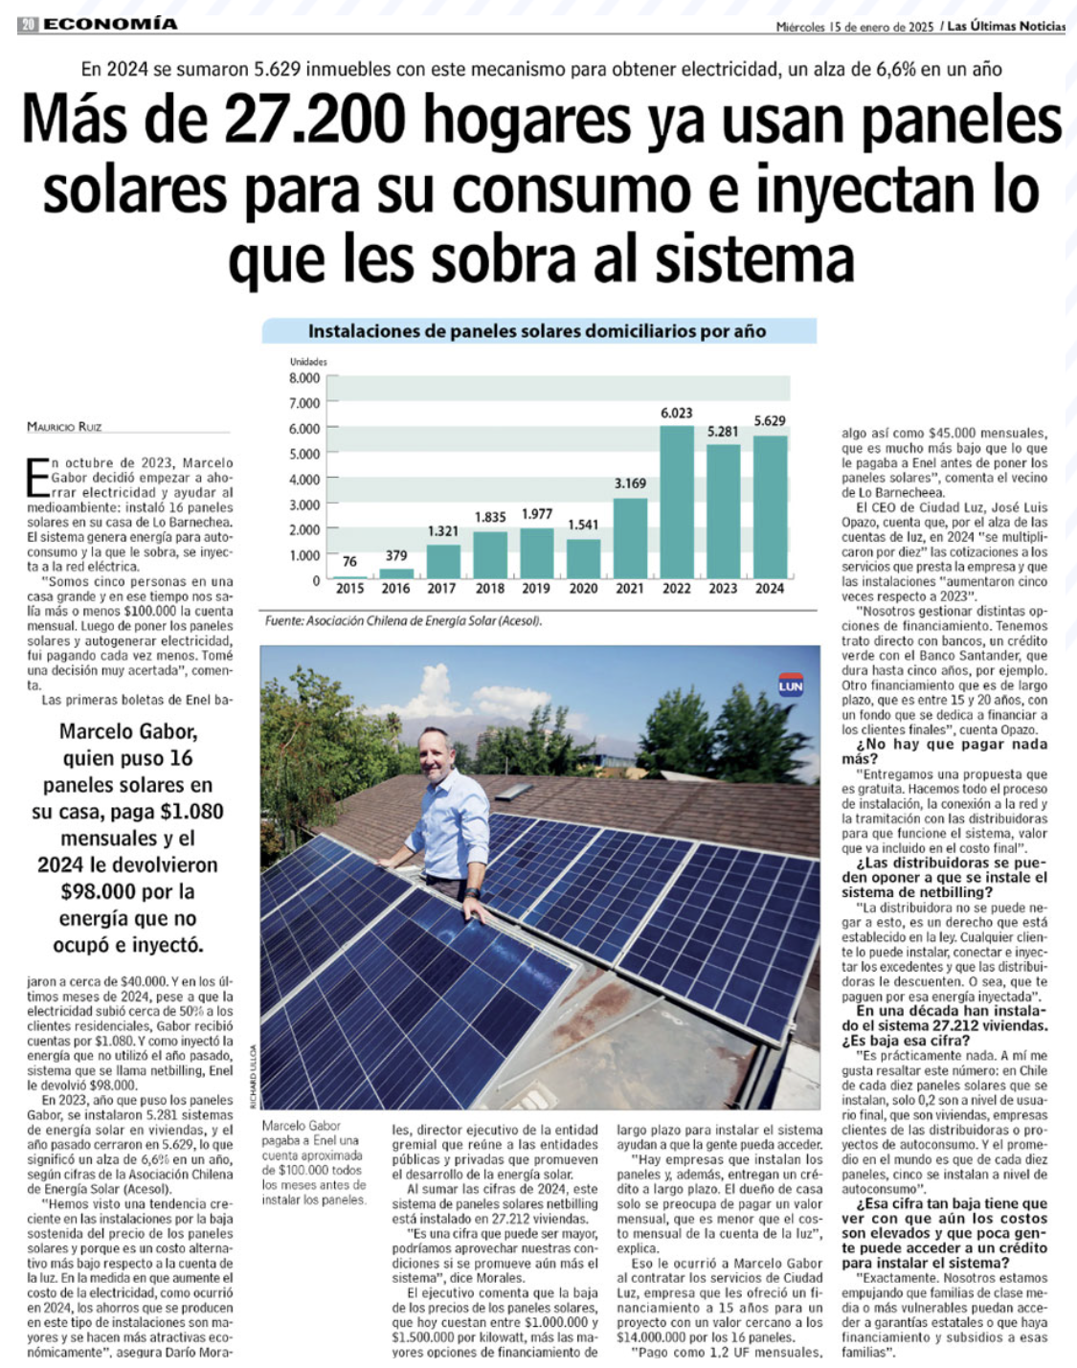
Fuente: Diario LUN

2.2.2 Competencia y Actores Clave
El mercado de instalación de plantas solares domiciliarias en Chile es competitivo y está compuesto por diversos actores destacando 3 grupos:
- Empresas Instaladoras y Desarrolladoras: son actores clave en el mercado domiciliario, ya que ofrecen soluciones “llave en mano” que incluyen diseño, suministro de equipos, instalación, certificación ante la SEC y servicios de mantención. En la zona central de Chile existe una amplia oferta de empresas pequeñas y medianas, lo que intensifica la competencia principalmente en precios (Ministerio de Energía, 2022). Estas empresas compiten por experiencia técnica y certificaciones, capacidad de gestión de permisos y normativas y garantías y servicios postventa.

- Fabricantes y Distribuidores de Equipos: Los proveedores de paneles, inversores y baterías constituyen un eslabón fundamental de la cadena de valor. En Chile operan tanto fabricantes internacionales como distribuidores locales que importan tecnologías principalmente desde Asia, Europa y Estados Unidos (International Renewable Energy Agency I. , 2021). La reducción de costos de los módulos fotovoltaicos ha permitido ampliar el acceso a sistemas residenciales, aunque también ha intensificado la presión competitiva y la diferenciación basada en calidad y respaldo de marca.

- Gobierno y Organismos Reguladores: Diversas instituciones públicas actúan como actores habilitantes del mercado, entre las que destacan:
Ministerio de Energía, encargado del diseño de políticas públicas y planes energéticos.
Comisión Nacional de Energía (CNE), responsable de la regulación tarifaria y normativa técnica.
Superintendencia de Electricidad y Combustibles (SEC), encargada de fiscalizar la seguridad y certificación de las instalaciones.
Estos organismos establecen el marco normativo que condiciona el desarrollo del mercado solar domiciliario (Ministerio de Energía, 2022).

- Distribuidoras de energía eléctrica: actúan como actores indirectos pero relevantes, ya que gestionan la conexión a red y la medición bidireccional bajo el esquema de Netbilling. Aunque no compiten directamente en la venta de sistemas solares, su rol es clave en la viabilidad técnica y administrativa de los proyectos (Comisión Nacional de Energía de Chile, 2023)

- Competencia Informal: Un rasgo característico del mercado solar domiciliario en Chile es la presencia de instaladores informales o no certificados, quienes ofrecen precios más bajos al omitir procesos de certificación, normativas técnicas o garantías formales. Esta competencia informal genera distorsiones en el mercado y riesgos para los usuarios finales, afectando la percepción de calidad del sector (Ministerio de Energía, 2022).

2.3 Análisis PESTEL
Se emplea el análisis PESTEL para la evaluación estructurada de los factores externos que pueden influir en la viabilidad del plan de negocios. Mediante el estudio de variables políticas, económicas, sociales, tecnológicas, ambientales y legales, se identifican las condiciones del macroentorno que pueden representar oportunidades o riesgos para el desarrollo del proyecto.
Este enfoque permite sustentar la propuesta en una comprensión integral del contexto nacional, considerando aspectos como la regulación energética, los incentivos a las energías renovables, la evolución de las tarifas eléctricas, el nivel de conciencia ambiental de la población y el alto potencial solar del territorio chileno. De esta manera, el análisis PESTEL fortalece la toma de decisiones estratégicas y la proyección de la sostenibilidad del negocio en el mediano y largo plazo.

2.3.1 Entorno Político
En la actualidad, Chile es reconocido como uno de los países de América Latina con mayor respaldo institucional al desarrollo de energías renovables. No obstante, el sector eléctrico enfrenta el desafío de integrar una mayor proporción de fuentes limpias manteniendo al mismo tiempo un sistema energético que sea económicamente eficiente, seguro en su operación y flexible frente a variaciones en la oferta y la demanda. En respuesta a este escenario, el Estado chileno ha venido implementando leyes, políticas públicas y mecanismos regulatorios orientados a fortalecer la planificación energética de largo plazo y a facilitar la transición hacia una matriz más sostenible.
En este contexto, el entorno político chileno ha evolucionado hacia un marco legal que favorece la incorporación de energías renovables no convencionales, entre ellas la solar fotovoltaica, como parte central de la estrategia energética nacional. Asimismo, las metas de descarbonización y de aumento progresivo de la participación de energías renovables en la generación eléctrica refuerzan el compromiso político con la transición energética. (Climate Action Tracker, 2025)
De manera complementaria, programas públicos impulsados por el Ministerio de Energía de Chile, como iniciativas de apoyo a la generación distribuida residencial, han buscado reducir barreras de acceso para los hogares interesados en instalar sistemas fotovoltaicos. A ello se suma el marco de Netbilling para la generación distribuida, que permite a los usuarios residenciales inyectar excedentes de energía a la red eléctrica, creando un incentivo económico adicional para la adopción de plantas solares domiciliarias. (Biblioteca del Congreso Nacional de Chile, 2021)
Estas condiciones políticas y regulatorias configuran un entorno favorable y relativamente estable para el desarrollo de negocios vinculados a la energía solar residencial en la zona central de Chile, al disminuir la incertidumbre normativa y alinear los objetivos públicos de transición energética con oportunidades para la inversión privada.

2.3.2 Entorno Económico
Chile ha sido reconocido por su estabilidad macroeconómica y por un marco institucional que ha favorecido el crecimiento sostenido en las últimas décadas. Según el Banco Mundial (2019), el país ha sido una de las economías de América Latina que más rápidamente creció, lo que contribuyó a una importante reducción de la pobreza y a un aumento de la confianza del sector privado. Estos antecedentes fortalecen el entorno para la inversión en sectores estratégicos como las energías renovables.
No obstante, el país también enfrenta desafíos estructurales. La consolidación de políticas fiscales en el mediano plazo es clave para mantener la estabilidad de la deuda pública y sostener la confianza económica. Asimismo, la política monetaria ha jugado un rol relevante en la estabilidad de la actividad económica, mientras que los principales riesgos de crecimiento se asocian a la evolución de los precios de las materias primas y al desempeño de socios comerciales como China y Estados Unidos, considerando la alta dependencia de las exportaciones de cobre. Este contexto macroeconómico influye indirectamente en la capacidad de inversión de los hogares y en el dinamismo del mercado energético (OECD & Organisation for Economic Co-operation , 2018)
Dentro de este escenario, el sector de energías renovables ha destacado como un motor de inversión. Informes internacionales han posicionado a Chile entre los países con mayor atractivo para la inversión en energías limpias en América Latina, debido a su marco regulatorio, estabilidad económica y avances en la reducción de emisiones. El incremento significativo de la inversión en proyectos de energías renovables en la última década refleja la consolidación de un mercado energético en transición, donde la energía solar cumple un rol protagónico (Bloomberg New Energy Finance, 2016)
Desde el punto de vista microeconómico, el costo de implementación de un sistema solar fotovoltaico domiciliario en Chile ha disminuido de manera sostenida gracias a economías de escala globales, avances tecnológicos y mayor competencia en la cadena de suministro. Actualmente, el costo promedio de un sistema residencial conectado a red puede oscilar entre USD 1.000 y 1.500 por kW instalado, dependiendo de la calidad de los equipos y las condiciones de instalación. Esta reducción mejora la accesibilidad para hogares de ingresos medios y altos en la zona central.
En términos de desempeño económico, el Costo Nivelado de la Energía (LCOE) de sistemas solares residenciales en Chile se ha vuelto cada vez más competitivo frente a las tarifas eléctricas tradicionales, especialmente en escenarios de alto consumo. La combinación de alta radiación solar, vida útil superior a 20 años y bajos costos operativos permite que el LCOE solar resulte atractivo en comparación con la energía de red (International Renewable Energy Agency I. , 2021)Asimismo, el período de recuperación de la inversión para un hogar puede situarse entre 5 y 9 años, dependiendo del nivel de consumo, autoconsumo e inyección de excedentes mediante Netbilling, generando posteriormente años de ahorro neto (Agencia Internacional de Energía, 2022).
Finalmente, el desarrollo del sistema financiero chileno y el creciente interés en inversiones sostenibles favorecen la disponibilidad de créditos verdes y mecanismos de financiamiento para energías renovables. Esto permite diseñar modelos de negocio con financiamiento en cuotas o esquemas de leasing, reduciendo la barrera del alto desembolso inicial y ampliando el mercado potencial. En conjunto, estos factores configuran un entorno económico que, pese a riesgos externos, resulta favorable para la comercialización de plantas solares domiciliarias en la zona central de Chile.

2.3.3 Entorno Social
En los últimos años, se ha evidenciado un aumento sostenido en la conciencia ambiental de la población, asociado a una mayor preocupación por el cambio climático, la contaminación y la necesidad de transitar hacia fuentes de energía más limpias. Esta transformación cultural ha favorecido una percepción positiva de las energías renovables, especialmente de la energía solar, que se vincula con modernidad, responsabilidad ambiental y eficiencia en el uso de los recursos.
Por otro lado, el Estado ha promovido activamente una cultura energética responsable a través de políticas de largo plazo como la estrategia Energía 2050, que impulsa la participación ciudadana, la educación energética y la transición hacia un sistema más sostenible. Estas iniciativas se complementan con el trabajo de organizaciones de la sociedad civil, como la fundación La Ruta Solar, que desde 2009 promueve experiencias y proyectos orientados a difundir la cultura solar y la innovación energética. Esta fundación colabora con entidades del sector como la Asociación Chilena de Energías Renovables y la Agencia Chilena de Eficiencia Energética, fortaleciendo el vínculo entre comunidad, sector privado y políticas públicas.
Asimismo, el crecimiento de una clase media con mayor acceso a información y tecnologías ha impulsado el interés por soluciones que permitan reducir gastos energéticos a largo plazo y aumentar la autonomía del hogar. La instalación de paneles solares se percibe cada vez más como una inversión estratégica, pero también como una expresión de compromiso ambiental y actualización tecnológica de la vivienda. Sin embargo, aún persisten barreras sociales como el desconocimiento técnico, mitos sobre costos elevados o dudas respecto al funcionamiento del sistema de inyección de excedentes a la red, lo que hace necesario reforzar la educación energética y la confianza en proveedores formales.

2.3.4 Entorno Tecnológico
El componente tecnológico se centra en el grado de desarrollo, disponibilidad y adaptación de la tecnología fotovoltaica al contexto chileno. En los últimos años, Chile ha consolidado un entorno tecnológico favorable para la energía solar, caracterizado por el acceso a equipamiento de alta eficiencia, estándares técnicos definidos y una creciente especialización del capital humano en el sector de energías renovables.
El mercado chileno dispone de una amplia oferta de módulos fotovoltaicos de última generación, principalmente monocristalinos y policristalinos, certificados para su uso bajo la normativa de la Superintendencia de Electricidad y Combustibles, lo que garantiza estándares mínimos de seguridad y desempeño. La tendencia tecnológica dominante se orienta hacia módulos de mayor eficiencia y durabilidad, con rendimientos comerciales que suelen situarse entre 15 % y 22 %, y garantías de producción que superan los 20 años. Asimismo, fabricantes internacionales con presencia en el mercado chileno, como SunPower, han introducido tecnologías de alta eficiencia que elevan el rendimiento energético por metro cuadrado, aspecto relevante en instalaciones residenciales con limitaciones de espacio.
Otro rasgo tecnológico relevante en Chile es la creciente digitalización de los sistemas solares residenciales. La integración de plataformas de monitoreo remoto, medidores inteligentes y soluciones de gestión energética permite un mayor control sobre la producción y el consumo, alineándose con la modernización de la infraestructura eléctrica nacional. Esta digitalización mejora la confiabilidad de los sistemas, facilita el mantenimiento preventivo y fortalece la experiencia del usuario.
Asimismo, el país cuenta con una red de empresas instaladoras y proveedores especializados que han ido profesionalizando el mercado, apoyados por programas de certificación técnica y capacitación en energías renovables. Este desarrollo del capital humano es un factor clave que respalda la calidad de las instalaciones y la correcta implementación de estándares tecnológicos.
No obstante, persisten ciertas limitaciones estructurales, como la dependencia de tecnologías importadas y la exposición a variaciones en los precios internacionales de equipos. A pesar de ello, la constante innovación global, la rápida difusión tecnológica y la adaptación de estándares locales han permitido que Chile mantenga un nivel tecnológico competitivo en el ámbito de la energía solar residencial.

2.3.5 Entorno Ecológico
El principal problema ambiental a nivel global y nacional es el cambio climático, asociado al incremento de emisiones de gases de efecto invernadero GEI. En Chile, el sector energía que incluye el consumo de combustibles fósiles y la generación eléctrica ha sido históricamente el mayor emisor de GEI, concentrando una parte significativa de las emisiones totales del país. Entre 1990 y 2013, las emisiones se incrementaron de manera sostenida, lo que evidencia la necesidad de transformar la matriz energética hacia fuentes más limpias.
En este contexto, la energía solar fotovoltaica adquiere relevancia como herramienta clave de mitigación ambiental. La zona central de Chile presenta niveles elevados y estables de radiación solar, lo que favorece una alta productividad de los sistemas residenciales y maximiza su contribución a la reducción de emisiones. La generación distribuida en hogares permite sustituir parte de la electricidad proveniente de sistemas eléctricos intensivos en carbono, cuyos factores de emisión han mostrado solo reducciones graduales en los últimos años, lo que representa un desafío para el país en su meta de descarbonización.
El Estado chileno ha mantenido compromisos ambientales enmarcados en acuerdos internacionales orientados a la reducción de GEI, lo que ha impulsado políticas públicas de transición energética y promoción de energías renovables. En este sentido, el fomento de las energías renovables no convencionales ERNC, incluida la solar distribuida, constituye una estrategia ambiental clave para disminuir la intensidad de carbono del sistema eléctrico nacional y avanzar hacia metas climáticas más ambiciosas.
Desde el punto de vista del impacto local, los sistemas solares fotovoltaicos presentan ventajas ecológicas adicionales: durante su operación no generan emisiones directas, ruido ni contaminantes atmosféricos, y contribuyen a reducir pérdidas de energía asociadas a la transmisión eléctrica de larga distancia. Si bien la fabricación de los equipos implica impactos ambientales iniciales, su larga vida útil y su capacidad de generar electricidad limpia durante más de dos décadas compensan ampliamente dicha huella. Además, se observa una tendencia creciente hacia el reciclaje de módulos solares al final de su ciclo de vida, fortaleciendo el enfoque de sostenibilidad tecnológica.
Finalmente, la adopción de energía solar domiciliaria también promueve una mayor conciencia ambiental en la población, fomentando patrones de consumo energético más responsables y una relación más directa entre los hogares y su impacto sobre el entorno.

2.3.6 Entorno Legal
El marco normativo que regula la generación de energía eléctrica a partir de fuentes renovables, con énfasis en los sistemas solares fotovoltaicos domiciliarios en Chile proporciona seguridad jurídica a los usuarios e inversionistas, define los procedimientos de conexión y establece mecanismos de compensación por inyección de excedentes a la red, fundamentales para la viabilidad del negocio propuesto.
En Chile, la regulación de generación distribuida y autoconsumo está contemplada principalmente en la Ley N.º 21.118, que introduce un esquema específico de Generación Distribuida para Autoconsumo GDA dentro de la Ley General de Servicios Eléctricos y que se encuentra vigente desde 2019. Esta norma incentiva el desarrollo de generadoras residenciales y aplica sus disposiciones a los sistemas eléctricos del país, permitiendo a los usuarios generar energía renovable para su propio consumo e inyectar excedentes a la red bajo condiciones técnicas y contractuales reguladas por ley. (Biblioteca del Congreso Nacional de Chile, 2021)
Previamente, la Ley N.º 20.571 de 2014 estableció el esquema conocido como Net Billing o ley de generación distribuida, que otorgaba a los “clientes regulados” el derecho a autoconsumo de energía generada mediante fuentes renovables no convencionales y a recibir compensación por los excedentes inyectados a la red. Esta ley fue la base inicial del marco regulatorio actual y fue complementada y ampliada por la Ley N.º 21.118.
La normativa asociada al funcionamiento de estos mecanismos incluye el Decreto Supremo N.º 57 de 2019 del Ministerio de Energía, que aprueba el reglamento de generación distribuida para autoconsumo y detalla procedimientos de conexión, tramitación, medición y valorización de inyecciones de energía desde sistemas de generación distribuida. Este decreto regula aspectos operativos y técnicos necesarios para aplicar las leyes de GDA en el contexto residencial e industrial. (Ministerio de Energía, 2022)
Además, el marco legal exige que todos los equipos y componentes utilizados en instalaciones solares (paneles, inversores y otros elementos) cumplan con las certificaciones técnicas y normas de seguridad establecidas por la Superintendencia de Electricidad y Combustibles, organismo encargado de fiscalizar y autorizar los equipos permitidos para su conexión a la red eléctrica, lo que garantiza estándares de calidad y operación seguros para los usuarios.
Otras normas relacionadas, como decretos y normas técnicas de conexión y operación emitidas por el Comisión Nacional de Energía, complementan el marco legal al establecer procedimientos específicos para la conexión de generadores residenciales, requisitos técnicos y protocolos de medición que los proveedores e instaladores deben cumplir.

2.3.7 Síntesis del Análisis PESTEL

Tabla 2: Análisis PESTEL
Entorno | Síntesis | Clasificación
Político | - Marco político estable que favorece la inversión  - Apoyo estatal a las energías renovables  - Programas de incentivo y fomentación hacia la transición energética  - Net Billing como incentivo | Oportunidad
Económico | - Estabilidad macroeconómica y confianza en el mercado chileno  - Disminución de costos de sistemas solares  - Energía solar competitiva frente a tarifas eléctricas  - Acceso creciente a financiamiento verde | Oportunidad
Económico | - Dependencia de factores externos de commodities, inflación, o desaceleración económica. | Amenaza
Social | - Mayor conciencia ambiental en la población  - Impulso estatal y social a la cultura energética  - Interés de la clase media en autonomía energética | Oportunidad
Social | - Persistencia de barreras como desconocimiento técnico, desconfianza o percepción de altos costos iniciales. | Amenaza
Tecnológico | - Disponibilidad de tecnología solar eficiente  - Mejora continua en rendimiento y durabilidad  - Digitalización y monitoreo de sistemas residenciales | Oportunidad
Tecnológico | - Dependencia de tecnología importada y exposición a variaciones en precios internacionales. | Amenaza
Ecológico | - Alta contribución del sector energía a emisiones GEI  - Sistemas solares con bajo impacto ambiental operativo  - Fomento de consumo energético más responsable | Oportunidad
Legal | - Marco normativo claro para la generación distribuida  - Ley 20.572 y 21.118 regulan autoconsumo y Netbilling  - Reglamento técnico DS 57 define procesos de conexión  - Seguridad jurídica para usuarios e inversionistas | Oportunidad
Fuente: Elaboración Propia

2.4 Análisis del entorno competitivo: Modelo de las Cinco Fuerzas de Porter

2.4.1 Rivalidad entre competidores existentes
El mercado presenta una rivalidad creciente, con empresas especializadas y actores informales compitiendo principalmente en precio. La diferenciación por calidad, servicio postventa y respaldo técnico se vuelve clave para sostener el negocio durante el tiempo.

2.4.2 Amenaza de nuevos entrantes
Las barreras de entrada son moderadas, debido a la relativa facilidad técnica de instalación y a la disponibilidad de proveedores. Sin embargo, la reputación, las certificaciones y la experiencia operativa actúan como barreras relevantes para competir sosteniblemente.

2.4.3 Poder de negociación de los clientes
Los clientes residenciales cuentan con poder de negociación en cuanto a su capacidad para influir en precios y condiciones comerciales, afectando la rentabilidad de la empresa mediante la obtención de descuentos, facilidades de pago o beneficios por volumen. En el caso del mercado residencial de sistemas fotovoltaicos, este poder es medio, ya que, si bien los clientes cuentan con diversas alternativas en el mercado, los precios y características de los productos presentan márgenes de variación limitados. No obstante, los clientes pueden negociar condiciones específicas como planes de financiamiento, formas de pago o descuentos por pago al contado.

2.4.4 Poder de negociación de los proveedores
El poder de los proveedores es medio, dado que existen múltiples fabricantes a nivel internacional, aunque la dependencia de importaciones expone al negocio a riesgos cambiarios y logísticos.

2.4.5 Amenaza de productos sustitutos
La principal alternativa, es la energía eléctrica convencional de la red, la cual no requiere inversión inicial. No obstante, el aumento de tarifas reduce el atractivo de esta opción frente al autoconsumo solar.
Tabla 3: Análisis de las Fuerzas Porter
Fuerza | Nivel | Impacto del Sector
Rivalidad entre competidores existentes | Alta | Competencia creciente centrada en precios y presencia de actores formales e informales, lo que presiona los márgenes y exige diferenciación en servicio y calidad.
Amenaza de nuevos entrantes | Medio | Barreras de entrada moderadas por facilidad técnica y acceso a proveedores, aunque la reputación y certificaciones limitan la entrada sostenible.
Poder de negociación de los clientes | Medio | Clientes con capacidad de negociar condiciones comerciales (precios, financiamiento), aunque con limitada variación en precios de mercado.
Poder de negociación de los proveedores | Medio | Diversidad de proveedores internacionales, pero dependencia de importaciones genera riesgos de costos y logística.
Amenaza de productos sustitutos | Medio | Energía convencional como alternativa sin inversión inicial, pero menos atractiva ante el incremento de tarifas eléctricas.
Fuente: Elaboración propia

2.5 Análisis interno y externo: FODA

2.5.1 Fortalezas
- Tecnología probada y con larga vida útil (20 años aproximadamente)
- Propuesta de valor basada en ahorro y sostenibilidad.
- Modelo de negocio escalable.

2.5.2 Oportunidades
- Alza de tarifas eléctricas.
- Marco regulatorio favorable a la generación distribuida.
- Mayor conciencia ambiental.
- Acceso a financiamiento verde, por ejemplo, Banco Estado ofrece financiamiento para la compra de planta solar domiciliaria.
- Alta radiación solar en la zona central de Chile.
- Bajo conocimiento técnico del mercado residencial.

2.5.3 Debilidades
- Limitado acceso a capital, lo que restringe inversión en inventario, marketing y financiamiento a clientes.

- Capacidad operativa inicial reducida (personal técnico e infraestructura limitada).

- Ausencia de posicionamiento de marca y reputación en el mercado.

- Limitada experiencia comprobada frente a competidores consolidados.

2.5.4 Amenazas
- Alta inversión inicial para los adoptantes.
- Cambios regulatorios.
- Mayor competencia y presión de precios.
- Volatilidad económica.
- Competidores informales de baja calidad.
- Dependencia de importaciones y tipo de cambio.
Tabla 4: Análisis interno y externo FODA
Factor | Elementos Clave
Fortalezas | Tecnología probada y de larga vida útil.  Propuesta de valor basada en ahorro económico y sostenibilidad.  Modelo de negocio escalable.
Oportunidades | Alza de tarifas eléctricas.  Marco regulatorio favorable a la generación distribuida.  Mayor conciencia ambiental.  Acceso a financiamiento verde (ej. Banco Estado).  Alta radiación solar en la zona central de Chile.  Bajo conocimiento técnico del mercado residencial (oportunidad de educación y posicionamiento).
Debilidades | Limitado acceso a capital.  Capacidad operativa inicial reducida.  Ausencia de posicionamiento de marca.  Limitada experiencia frente a competidores consolidados.
Amenazas | Alta inversión inicial para los clientes.  Cambios regulatorios.  Mayor competencia y presión de precios.  Volatilidad económica.  Competidores informales de baja calidad.  Dependencia de importaciones y tipo de cambio.
Fuente: Elaboración propia

2.5.5 Implicancias estratégicas
Del análisis estratégico se concluye que el negocio presenta condiciones favorables para su desarrollo, siempre que se gestionen adecuadamente los riesgos regulatorios, económicos y competitivos. Se recomienda una estrategia de diferenciación basada en calidad, respaldo técnico y financiamiento, orientada a segmentos residenciales con alto consumo eléctrico y capacidad de inversión.

CAPITULO 3: INVESTIGACION DE MERCADO

3.1 Introducción
El presente capítulo tiene como objetivo analizar la demanda potencial y el comportamiento del consumidor frente a la adopción de sistemas solares domiciliarios en la zona central de Chile. Para ello, se desarrolló una investigación de mercado de carácter cuantitativo, orientada a recopilar información relevante tal como nivel de conocimiento, interés en sistemas solares, motivaciones de compra, barreras de adopción y disposición a invertir.
El cuestionario fue implementado utilizando la plataforma Google Forms, lo que permitió una construcción ágil del instrumento, así como la automatización en la recopilación y organización de los datos. La encuesta fue diseñada con preguntas cerradas y de selección múltiple, con el fin de facilitar la comprensión por parte de los encuestados y asegurar la consistencia en las respuestas. Asimismo, se procuró que la extensión del instrumento fuera adecuada, evitando fatiga en los encuestados y favoreciendo una mayor tasa de respuesta.
En cuanto a su distribución, la encuesta fue difundida a través de canales digitales, principalmente Whatsapp y por correo electrónico lo que permitió alcanzar de manera eficiente a individuos residentes en la zona central de Chile. Este enfoque facilitó la obtención de respuestas en un período acotado de tiempo y con bajo costo asociado
Este tipo de encuesta resulta adecuada para estudio descriptivo y de evaluación de proyectos. Los resultados obtenidos permiten identificar patrones de comportamiento del consumidor y validar supuestos clave del modelo de negocio propuesto.
Este análisis constituye un insumo fundamental para la evaluación del proyecto, ya que permite contrastar la propuesta de valor con las necesidades reales del mercado, reducir la incertidumbre en la toma de decisiones y sustentar las proyecciones comerciales y financieras.

3.2 Resultados Encuesta
Luego de solicitar y distribuir la encuesta a personas de la zona central de Chile que comprende las regiones de Valparaíso, Metropolitana, O'Higgins y el Maule, se consiguió obtener la respuesta de 84 personas (Anexo 9.1) que respondieron a las siguientes preguntas:

1- ¿En qué tipo de vivienda reside actualmente?
Gráfico 3: Perfil de hogar en cuanto a tipo de vivienda
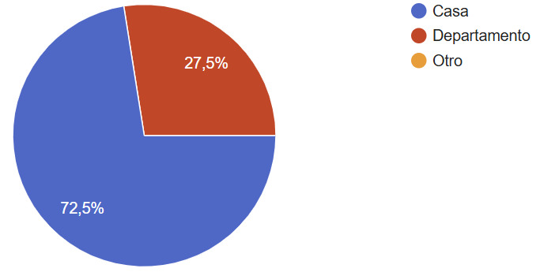
Fuente: Elaboración propia

Los resultados muestran una predominancia de viviendas tipo casa, lo cual es favorable para el negocio, dado que este tipo de propiedad presenta mejores condiciones técnicas para la instalación de sistemas solares, como disponibilidad de techo y mayor superficie utilizable.
2- ¿Es usted propietario o arrendatario de la vivienda?
Gráfico 4: Perfil de hogar en cuanto a la propietariedad de la vivienda
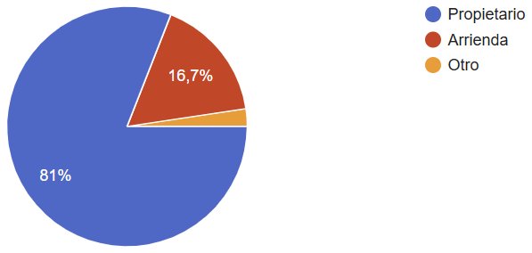
Fuente: Elaboración propia

Se observa una alta proporción de propietarios, lo que es relevante ya que este segmento tiene mayor disposición a realizar inversiones de largo plazo, a diferencia de los arrendatarios, quienes presentan mayores restricciones para este tipo de decisiones.

3- ¿Conoce los sistemas de energía solar fotovoltaica para uso domiciliario?
Gráfico 5: Conocimiento de los sistemas solares
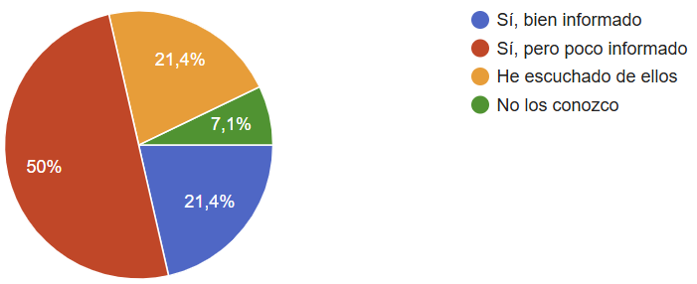
Fuente: Elaboración propia

La mayoría de los encuestados declara tener conocimiento parcial o haber escuchado sobre sistemas solares, evidenciando un mercado con cierto nivel de familiaridad, pero que aún requiere educación e información para una toma de decisión informada.
4-¿Qué tan interesado estaría en instalar un sistema solar en su vivienda?
Gráfico 6: Interés sobre la adopción del sistema solar
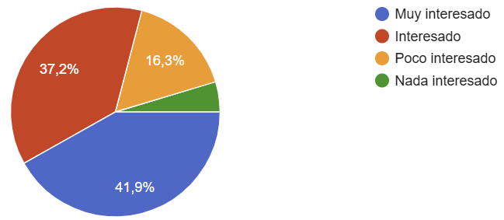
Fuente: Elaboración propia

Se identifica un alto nivel de interés en la instalación de sistemas solares, lo que confirma la existencia de una demanda potencial relevante y valida el atractivo del mercado objetivo.
5- ¿Cuál es su gasto mensual aproximado en electricidad?
Gráfico 7: Gasto mensual en electricidad
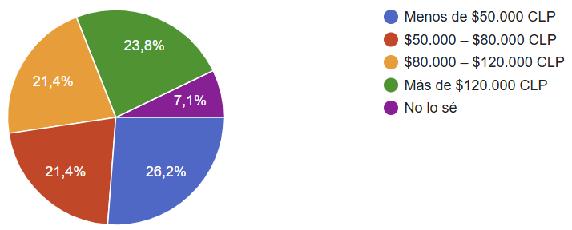
Fuente: Elaboración propia

Una proporción significativa de los encuestados presenta niveles de gasto eléctrico medio-alto, lo que representa una oportunidad, ya que estos usuarios pueden obtener mayores beneficios económicos mediante la adopción de sistemas solares.
6- ¿Cuál sería su principal motivación para instalar paneles solares?
Gráfico 8: Motivación principal para instalar paneles
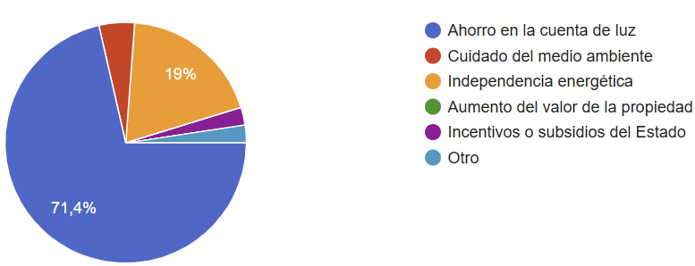
Fuente: Elaboración propia

El principal factor motivacional corresponde al ahorro en la cuenta de electricidad, posicionándose como el driver clave de decisión. Otros factores, como el cuidado ambiental, tienen menor relevancia relativa en la decisión de compra.
7- ¿Qué factores le impedirían instalar un sistema solar?
Gráfico 9: Valoración del impedimento para la instalación del sistema solar
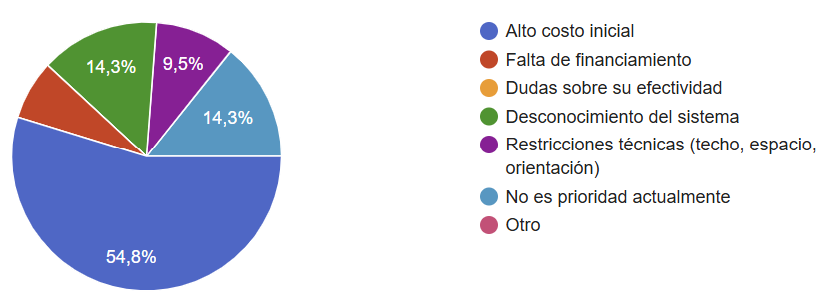
Fuente: Elaboración propia
El alto costo inicial se identifica como la principal barrera para la adopción, seguido por factores como desconocimiento o dudas sobre la efectividad. Esto evidencia la necesidad de estrategias orientadas a financiamiento y educación del cliente.
8- ¿Estaría dispuesto a financiar la instalación mediante crédito o pago en cuotas?
Gráfico 10: Grado de disposición para el tipo de financiamiento
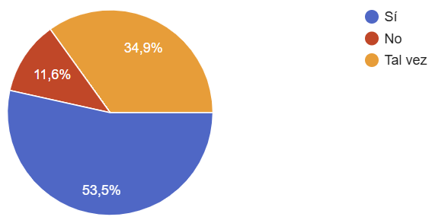
Fuente: Elaboración propia

Una gran proporción de los encuestados manifiesta disposición a financiar la inversión, lo que refuerza la importancia de incorporar soluciones de financiamiento dentro del modelo de negocio.
9- ¿Cuánto estaría dispuesto a invertir en un sistema solar domiciliario?
Gráfico 11: Monto de disposición para la instalación del sistema solar
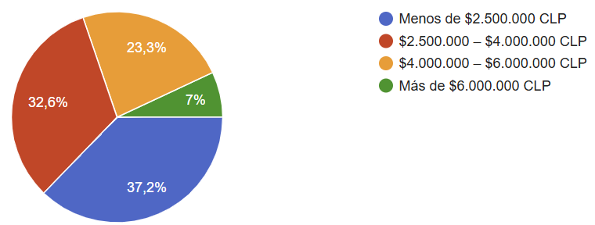
Fuente: Elaboración propia

Los resultados muestran una concentración en rangos de inversión más bajos, lo que sugiere la existencia de una brecha entre el costo real de los sistemas y la disposición a pagar, lo que debe ser abordado mediante financiamiento o soluciones escalables.
10- ¿En qué plazo consideraría instalar un sistema solar?
Gráfico 12: Plazo de instalación del sistema solar
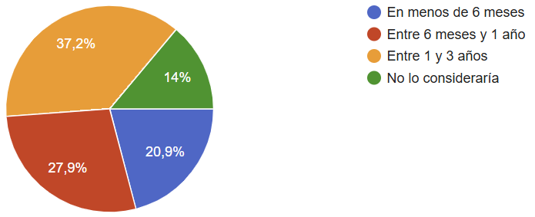
Fuente: Elaboración propia

La mayoría de los encuestados considera la instalación dentro de un horizonte de corto a mediano plazo, lo que indica que el mercado presenta una demanda latente más que inmediata.
11- ¿En cuánto tiempo esperaría recuperar su inversión?
Gráfico 13: Tiempo de espera de recuperación de la inversión
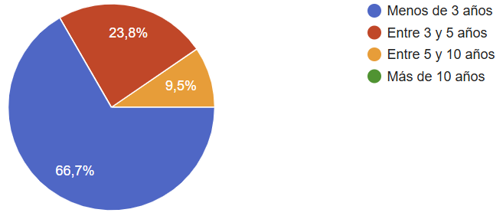
Fuente: Elaboración propia
Se observa que los encuestados esperan periodos de recuperación de inversión relativamente cortos, lo que puede no estar completamente alineado con la realidad del mercado, evidenciando una necesidad de gestión de expectativas.
12- ¿Dónde preferiría informarse o comprar paneles solares?

Gráfico 14: Lugar de preferencia de información sobre los paneles solares
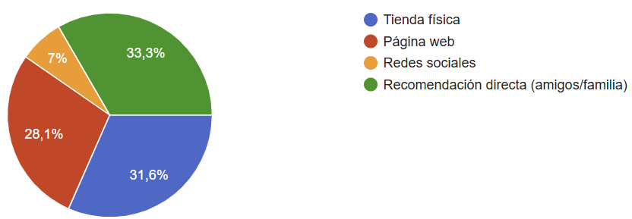
Fuente: Elaboración propia
Las preferencias se distribuyen entre canales digitales y recomendaciones directas, lo que sugiere que el proceso de decisión combina información online con confianza interpersonal.
13- Si pudiera recuperar su inversión en menos de 4 años (equivalente a un 25% de retorno anual) y luego seguir generando ahorros durante más de 15 años, considerando que un sistema de energía solar tiene una vida útil aproximada de 20 años, ¿le interesaría realizar la inversión?
Gráfico 15: Interés sobre la recuperación de la inversión en un 25% anual
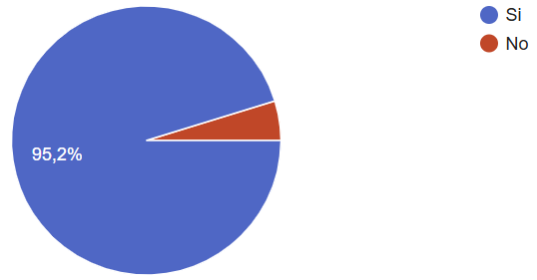
Fuente: Elaboración propia
La gran mayoría de los encuestados manifiesta interés en invertir bajo condiciones de retorno atractivas, lo que valida fuertemente la propuesta de valor del negocio basada en ahorro y rentabilidad.

3.2.1 Análisis e interpretación de los resultados de la encuesta

Con el objetivo de profundizar en la comprensión de los resultados obtenidos y extraer conclusiones relevantes para el desarrollo del modelo de negocio, se realizó un análisis integrado de las principales variables evaluadas en la encuesta aplicada a 84 residentes de la zona central de Chile, el cual se encuentra representado a continuación:

Tabla 5: Principales hallazgos de la encuesta
Hallazgo | Resultado
Perfil objetivo | 72,5% reside en casas y 81% son propietarios
Conocimiento del producto | 92,9% conoce o ha oído hablar de sistemas solares
Interés de adopción | 79,1% está interesado o muy interesado en instalar un sistema solar
Motivaciones de compra | 71,4% identifica el ahorro en la cuenta eléctrica como principal beneficio
Principal barrera de entrada | 54,8% considera el costo inicial como el principal obstáculo
Disposición a financiamiento | 88,4% estaría dispuesto o consideraría financiar la inversión
Validación de la propuesta de valor | 95,2% invertiría si recupera la inversión en menos de cuatro años
Fuente: Elaboración Propia

Gráfico 16: Principales hallazgos de la encuesta
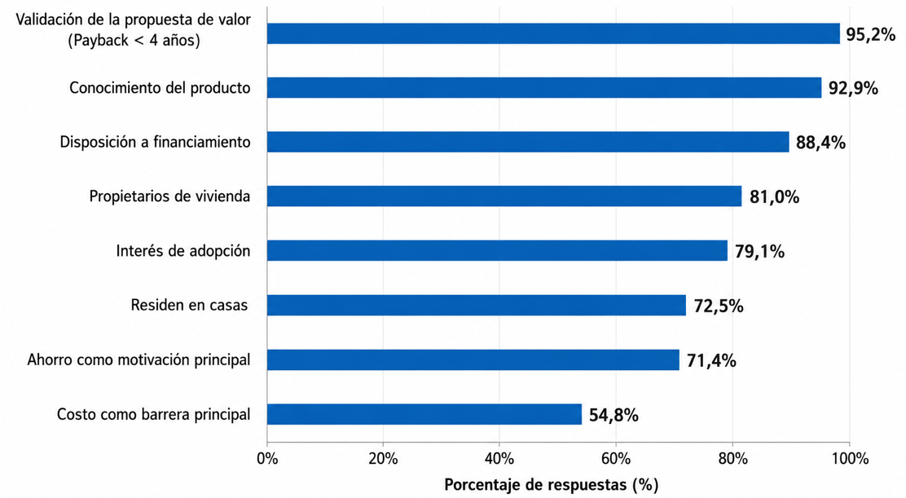
Fuente: Elaboración Propia
- Perfil predominante del encuestado
Los resultados muestran que el 72,5% de los encuestados reside en viviendas tipo casa y el 81% corresponde a propietarios de su vivienda. Este hallazgo es especialmente relevante para el proyecto, debido a que los sistemas solares fotovoltaicos domiciliarios requieren tanto condiciones técnicas adecuadas para su instalación como capacidad de decisión sobre inversiones de largo plazo.
Desde una perspectiva comercial, este perfil resulta altamente favorable, ya que los propietarios de casas constituyen el segmento con mayor potencial de adopción, al no enfrentar restricciones asociadas al arriendo y disponer generalmente de una mayor superficie utilizable para la instalación de paneles solares. Por lo tanto, el mercado objetivo identificado presenta características compatibles con la propuesta de valor del negocio.
- Nivel de conocimiento del producto
Respecto al conocimiento de los sistemas solares fotovoltaicos, el 92,9% de los encuestados declara conocerlos o haber escuchado sobre ellos, mientras que solo un 7,1% manifiesta desconocerlos completamente.
Este resultado evidencia que la energía solar ya posee una presencia significativa en la mente de los consumidores de la zona central de Chile. Sin embargo, la mayoría de los participantes indica poseer un conocimiento parcial, lo que sugiere que aún existe una brecha de información respecto a aspectos técnicos, beneficios económicos y periodos de recuperación de la inversión.
En consecuencia, además de una estrategia comercial orientada a la venta, será necesario desarrollar acciones de educación y asesoramiento que permitan aumentar la confianza de los potenciales clientes y facilitar el proceso de toma de decisión.
- Interés de adopción
La intención de adopción presenta resultados altamente favorables para el proyecto. El 79,1% de los encuestados declara estar interesado o muy interesado en instalar un sistema solar en su vivienda, mientras que solo una minoría manifiesta escaso o nulo interés.
Este nivel de aceptación confirma la existencia de una demanda potencial relevante para este tipo de soluciones energéticas. Asimismo, demuestra que los beneficios asociados a la energía solar son percibidos positivamente por los consumidores, generando un escenario favorable para la comercialización de sistemas fotovoltaicos domiciliarios.
Adicionalmente, el análisis segmentado realizado posteriormente muestra que este interés aumenta significativamente entre los propietarios de viviendas tipo casa, reforzando la pertinencia de la segmentación seleccionada para el proyecto.
- Motivaciones de compra
El análisis de las motivaciones revela que el principal factor que impulsa la intención de compra corresponde al ahorro en la cuenta de electricidad, siendo mencionado por el 71,4% de los encuestados. En segundo lugar, aparece la independencia energética, con un 19% de las respuestas.
Estos resultados permiten concluir que la decisión de compra está impulsada principalmente por criterios económicos más que por consideraciones medioambientales. Si bien la sostenibilidad constituye un beneficio adicional valorado por los consumidores, el ahorro económico representa el principal incentivo para justificar la inversión.
Por esta razón, la estrategia comercial debe enfocarse en comunicar de forma clara los beneficios financieros asociados a la instalación de sistemas solares, incluyendo reducción de costos energéticos, ahorro acumulado y retorno esperado de la inversión.
- Barreras de entrada
La principal barrera identificada corresponde al alto costo inicial de inversión, mencionado por el 54,8% de los participantes. Otras limitantes relevantes corresponden al desconocimiento del sistema, dudas sobre su efectividad y restricciones técnicas relacionadas con la vivienda.
Este resultado evidencia que la principal dificultad para la adopción no está asociada al interés por la tecnología, sino a la capacidad de afrontar la inversión inicial requerida para su implementación.
En consecuencia, el desafío principal para las empresas del sector consiste en reducir la percepción de riesgo económico y facilitar mecanismos que permitan distribuir el costo de adquisición en el tiempo.
- Disposición a financiamiento
Al consultar sobre la posibilidad de financiar la instalación mediante crédito o pago en cuotas, el 53,5% de los encuestados respondió afirmativamente y un 34,9% manifestó que podría considerar esta alternativa.
En términos agregados, el 88,4% de los participantes no descarta utilizar mecanismos de financiamiento para concretar la inversión.
Este resultado adquiere especial relevancia al relacionarse con la principal barrera detectada anteriormente. Mientras el costo inicial aparece como el principal obstáculo para la adopción, la elevada disposición a financiar demuestra que esta barrera puede ser mitigada mediante soluciones adecuadas de financiamiento, tales como créditos verdes, convenios bancarios o planes de pago flexibles.
- Validación de la propuesta de valor
Uno de los hallazgos más relevantes surge al evaluar la disposición de inversión bajo un escenario donde el sistema permita recuperar la inversión en menos de cuatro años y continuar generando ahorros durante más de quince años adicionales.
Ante esta propuesta, el 95,2% de los encuestados manifestó interés en realizar la inversión.
Este resultado valida de manera contundente la propuesta de valor del proyecto, demostrando que existe una alta disposición de compra cuando los beneficios económicos son claramente comunicados y comprendidos por los potenciales clientes.
Asimismo, confirma que la rentabilidad esperada constituye el principal factor de decisión, por lo que la estrategia comercial deberá centrarse en demostrar de manera cuantificable los ahorros generados, los periodos de recuperación y el valor económico acumulado durante la vida útil del sistema.

3.3 Análisis Segmentado: propietarios de casas.
Con el fin de obtener conclusiones más precisas para el modelo de negocio, se realizó un análisis focalizado en el segmento compuesto por propietarios de viviendas tipo casa, el cual está representado por un total de 54 personas de las 84 encuestadas.
Este grupo representa el mercado objetivo principal para la instalación de sistemas solares domiciliarios.
Los hallazgos clave para este grupo fueron.

3.3.1 Mayor intención de adopción

Gráfico 17: Grado de interés de la instalación del sistema solar
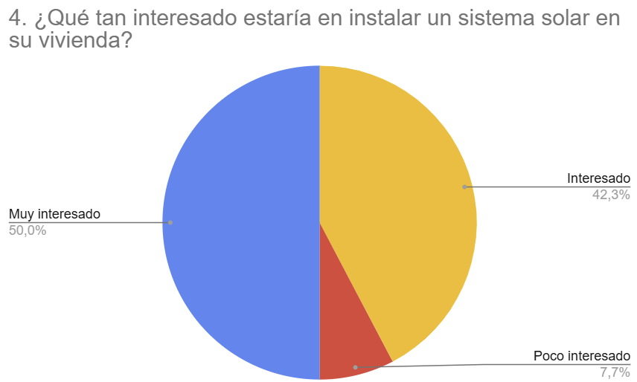
Fuente: Elaboración propia
De este grupo, el 92,3% está interesado o muy interesado en instalar un sistema solar en su vivienda, entonces se observa un nivel de interés superior al promedio general, lo que confirma que los clientes más viables son también los más interesados en la solución.
De aquí podemos concluir que el negocio debe enfocar su estrategia comercial en este grupo, ya que presenta mayor probabilidad de conversión.

3.3.2 Mayor Consumo Eléctrico

Gráfico 18: Gasto mensual aproximado en electricidad, propietarios casa
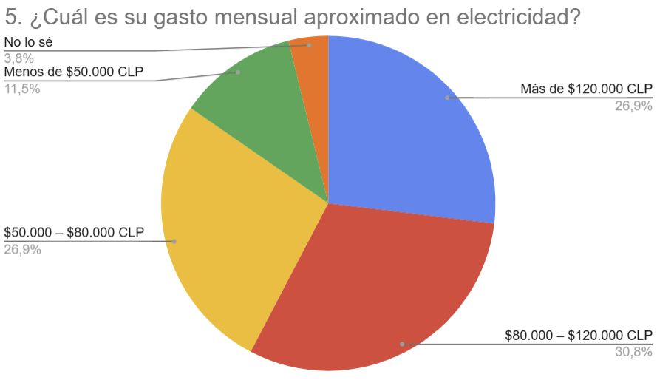
Fuente: Elaboración propia
Los propietarios de casas tienden a tener rangos de mayor gasto eléctrico, lo que incrementa el potencial de ahorro y mejora la rentabilidad del sistema solar.
Haciendo la comparativa, los propietarios de departamento en general muestran un consumo mucho menor al de los propietarios de casas donde el 80% tiene gasto bajo $50.000 pesos.
Gráfico 19: Gasto mensual aproximado en electricidad, propietarios departamento
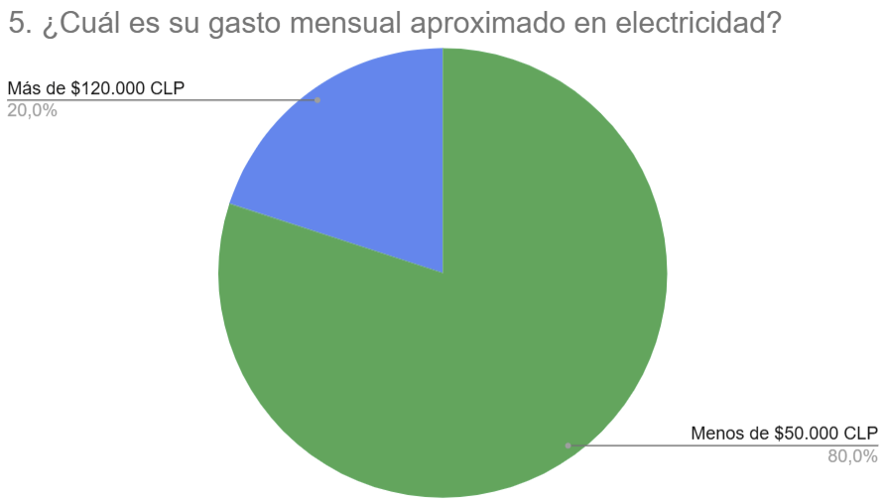
Fuente: Elaboración propia

3.3.3 Motivación económica aún más marcada

Gráfico 20: Motivación para la instalación de paneles solares
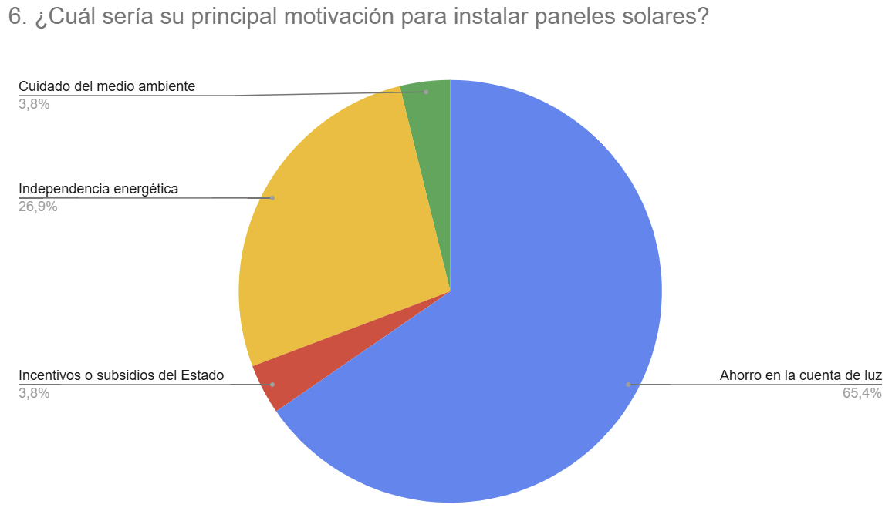
Fuente: Elaboración propia
El ahorro en la cuenta de electricidad se consolida como el principal driver de compra, junto con esto el tener independencia energética representa el 91,3% de este grupo.
De aquí podemos concluir que la comunicación comercial debe centrarse en presentar los beneficios económicos además de mencionar la independencia energética que se puede lograr con estos sistemas, indicando datos como, por ejemplo, el ahorro mensual, retorno de la inversión

3.3.4 Barrera financiera.
En este punto se agrupan 2 preguntas
Gráfico 21: Factores de impedimentos del sistema solar
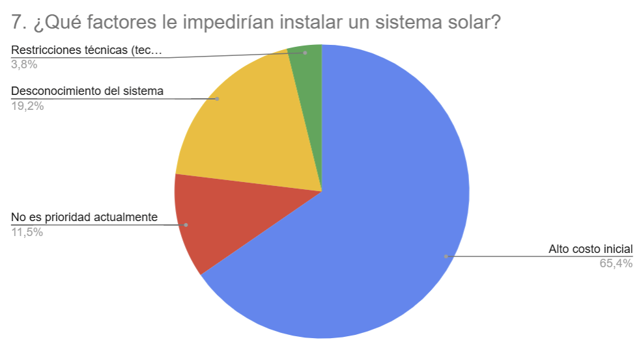
Fuente: Elaboración propia
De esta pregunta se concluye que casi dos de cada tres encuestados ve como una dificultad instalar los paneles solares por su alto costo inicial.
Por otro lado, al preguntarles por la posibilidad de financiar estos equipos pagando en cuotas o mediante crédito se aprecia que el 57,7% está dispuesto financiar la instalación de planta solar, por otro lado, solo un 11,5% lo descarta completamente. Con esto tenemos 88,5% estaría dispuesto a financiar la planta solar domiciliaria si las condiciones las considera favorables.

Gráfico 22: Disposición del tipo de financiamiento para la instalación
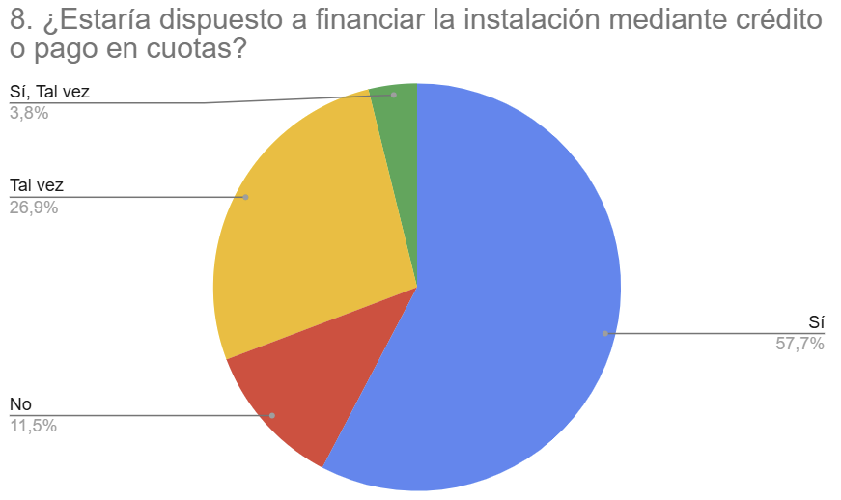
Fuente: Elaboración propia
Con esta información podemos concluir que se debe ofrecer financiamiento, trabajar en la gestión de créditos verdes para los clientes para aumentar ventas.

3.3.5 Brecha entre expectativa y realidad de retorno de la inversión.

Gráfico 23: Estimación del tiempo de recuperación de la inversión
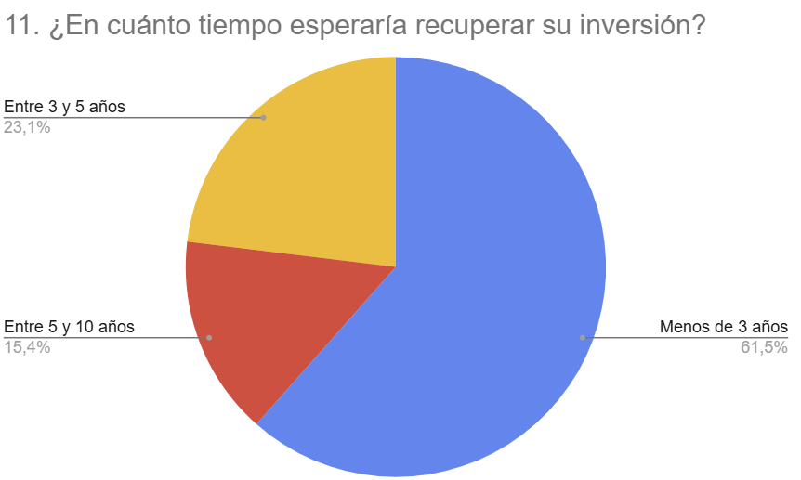
Fuente: Elaboración propia
Tenemos que los encuestados esperan retornos de inversión muy rápidos, lo que puede generar fricción en el proceso de venta. Aquí tenemos la oportunidad simular a los potenciales clientes, cual es el retorno que podrían tener de la inversión dependiendo de la planta que decidan o puedan instalar en sus hogares, también se puede comparar esta inversión con otro tipo de inversiones para realzar lo atractivo de esta inversión.

3.3.6 Alta validación de la propuesta de valor de payback 4 años

Gráfico 24: Interés de la recuperación de la inversión
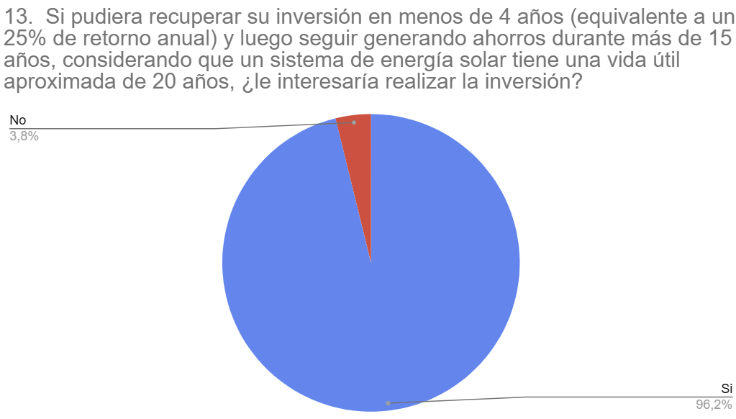
Fuente: Elaboración propia
Este resultado nos muestra que prácticamente el 100% de los encuestados estaría dispuesto a invertir si tuviera asegurado retorno de la inversión en 4 años. Esto es un insight potente que se debe usar al momento de mostrar la propuesta de valor de los paneles solares. En la zona central de Chile se puede conseguir este retorno con las condiciones actuales de precio de las plantas solares domiciliarias y si las condiciones de la vivienda son favorables.

3.4 Caracterización del Buyer Persona

3.4.1 Características generales
El cliente objetivo del negocio corresponde principalmente a individuos que residen en viviendas tipo casa y que son propietarios de estas, condición que resulta clave para la toma de decisión de inversión en sistemas solares domiciliarios. Este segmento se ubica predominantemente en la zona central de Chile, donde existen condiciones favorables de radiación solar y una alta concentración de consumo residencial. Asimismo, se trata de un grupo perteneciente a un nivel socioeconómico medio o medio-alto, con capacidad de inversión y acceso a financiamiento.

3.4.2 Perfil económico
Desde el punto de vista económico, el cliente presenta un gasto mensual en electricidad que se sitúa mayoritariamente en rangos medios a altos, superando los $80.000 CLP mensuales. Este nivel de consumo energético permite que la instalación de un sistema fotovoltaico genere ahorros significativos, aumentando la viabilidad económica del proyecto. En cuanto a la disposición de inversión, el cliente muestra preferencia por soluciones cuyo costo se ubique en rangos intermedios, evidenciando una búsqueda de equilibrio entre inversión inicial y beneficios futuros.

3.4.3 Nivel de conocimiento
En términos de conocimiento, el cliente posee un nivel de familiaridad general con los sistemas de energía solar fotovoltaica, aunque no necesariamente cuenta con información técnica detallada. La mayoría ha escuchado sobre esta tecnología o tiene nociones básicas de su funcionamiento, lo que facilita el interés inicial, pero al mismo tiempo genera la necesidad de contar con asesoría especializada durante el proceso de evaluación y decisión.

3.4.4 Motivaciones principales
La principal motivación del cliente para considerar la instalación de un sistema solar es el ahorro en la cuenta de electricidad, lo que refleja un comportamiento orientado a la optimización de gastos del hogar. De manera complementaria, surgen motivaciones asociadas a la independencia energética, lo que refuerza la percepción de la inversión como una decisión estratégica de mediano y largo plazo. En menor medida, también se observa interés por el impacto ambiental positivo.

3.4.5 Barreras y objeciones
Entre las principales barreras identificadas destacan el alto costo inicial de inversión y la incertidumbre respecto al retorno económico del sistema. Asimismo, la falta de información clara y la complejidad técnica percibida generan dudas que pueden retrasar o impedir la decisión de compra. Estas objeciones reflejan la necesidad de reducir la percepción de riesgo mediante información transparente, simulaciones financieras y respaldo técnico.

3.4.6 Comportamiento de compra
El cliente presenta un comportamiento de compra de tipo racional y analítico, caracterizado por la comparación de alternativas y la búsqueda de información antes de tomar una decisión. No se trata de una compra impulsiva, sino de una inversión evaluada cuidadosamente. En este proceso, adquieren relevancia tanto las recomendaciones de terceros como la información disponible en medios digitales, lo que evidencia la importancia de la reputación y presencia online del proveedor.

3.4.7 Relación con el financiamiento
Respecto al financiamiento, el cliente muestra una alta disposición a acceder a mecanismos de pago en cuotas o créditos, lo que permite disminuir la barrera del costo inicial, lo que implica que una estructura de financiamiento adecuada puede facilitar significativamente la decisión de compra.

3.4.8 Expectativas del cliente
El cliente espera recuperar su inversión en un plazo acotado y percibir ahorros en el corto plazo. Adicionalmente, a partir de las barreras identificadas en la investigación como la incertidumbre respecto a la efectividad del sistema y el desconocimiento técnico se infiere la necesidad de contar con proveedores que ofrezcan respaldo, información clara y soluciones confiables que reduzcan el riesgo percibido en la inversión.

3.4.9 Gatillantes de compra
La decisión de compra se ve fuertemente influenciada por la claridad en los beneficios económicos del sistema, especialmente cuando se demuestra un retorno de inversión atractivo y la posibilidad de financiamiento. En este sentido, la combinación de ahorro comprobable, bajo riesgo percibido y accesibilidad financiera actúa como principal gatillante para la adopción de la solución.

3.4.10 Síntesis del Buyer Persona
El cliente objetivo corresponde a un propietario de vivienda tipo casa, con gasto eléctrico medio-alto, motivado principalmente por el ahorro económico y con disposición a financiar la inversión. Su proceso de decisión es racional y requiere información clara, confianza en el proveedor y evidencia concreta del retorno financiero del sistema.

3.5 Tamaño de Mercado en clientes
Con las consideraciones que nacen de definir nuestro buyer persona, propietario de vivienda tipo casa, con gasto energético medio alto, y considerando algunos supuestos, podemos definir el número total de clientes potenciales para nuestro negocio. Si consideramos los datos que arrojo el último Censo de Chile, que se realizó el año 2024, el 61,1% de los hogares reside en una vivienda propia, las viviendas tipo casa es 78,7% (Instituto Nacional de Estadística de Chile, 2021), considerando un consumo medio-alto de electricidad para estos hogares, sobre 80 mil pesos, que en el caso de la encuestas realizadas para el grupo que vive en casas y son propietarios representa el 57,7%, lo que es un valor super optimista, por lo que se decide considerar grupos socioeconómicos, donde el porcentaje del grupo ABC1a (clase alta y media acomodada ) que es conformado por los hogares de mayores ingresos de Chile es de 12% y el grupo C1b (clase media alta) es el 8%, nos da un total del 20% de la población. Este grupo tiene capacidad de ahorro y acceso a financiamiento.
Tabla 6: Número de hogares en zona central de Chile.
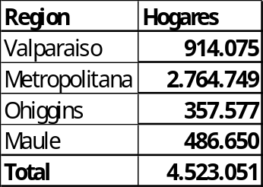
Fuente: Elaboración propia. Datos INE
Si consideramos una tasa de adopción potencial del 15% del mercado objetivo, el cual se define como un escenario conservador-moderado, considerando la etapa de desarrollo del mercado solar domiciliario en Chile. Donde en el mercado se evidencian un alto nivel de interés por parte de los potenciales clientes, aunque condicionado por barreras como el costo inicial y la falta de información, lo que justifica la utilización de una tasa de adopción que no asume la conversión total del interés en demanda efectiva. Considerando los datos ya expuestos, y haciendo el cálculo tenemos que el número de potenciales de clientes es de 65.248.

3.6 Tamaño del mercado en valor
La estimación del mercado en valor para el negocio de plantas solares domiciliarias, considerando un mercado objetivo de 65.248 clientes potenciales, se realiza en función del valor promedio de inversión por sistema. Asumiendo un valor promedio de $4.000.000 CLP por instalación, se obtiene un mercado total estimado de aproximadamente $260.992 millones de pesos chilenos equivalente a 274.7 millones de USD.
Este resultado evidencia una oportunidad de negocio significativa en un mercado con alto potencial de crecimiento, impulsado por el aumento en los costos de la energía eléctrica, el desarrollo tecnológico y el creciente interés de los hogares por soluciones que permitan optimizar su gasto energético. En este contexto, la capacidad de ofrecer soluciones accesibles, financiables y de fácil implementación será determinante para capturar participación en este mercado.

CAPITULO 4: IDEA DEL NEGOCIO

Esta idea nace en marzo del 2024 cuando luego de dejar mi trabajo decido instalar una segunda planta solar en mi casa que es 100% eléctrica, esto para bajar los gastos fijos. A diferencia de la primera planta que compre a una empresa que ofrecía el servicio llave en mano, está la diseñe yo de acuerdo con las limitaciones técnicas que permite la conexión eléctrica. Luego de cotizar los materiales, se me hacía muy atractivo económicamente realizar este proyecto de manera particular. Finalmente, me a contactarme con eléctrico certificado SEC para definir sus honorarios por realizar la instalación eléctrica. Con toda esta información sobre la mesa, procedo a comprar los materiales para llevar a cabo el proyecto, tales como, paneles, inversor, soportes de los paneles, tablero eléctrico con sus respectivas conexiones, cabes. Teniendo esto, coordiné con eléctrica e instalación y en dos días conseguí tener esta planta solar operativa por aproximadamente 70% del precio de una planta similar comprada en el mercado bajo la modalidad llave en mano.
Ilustración 6: Planta solar Rinconada
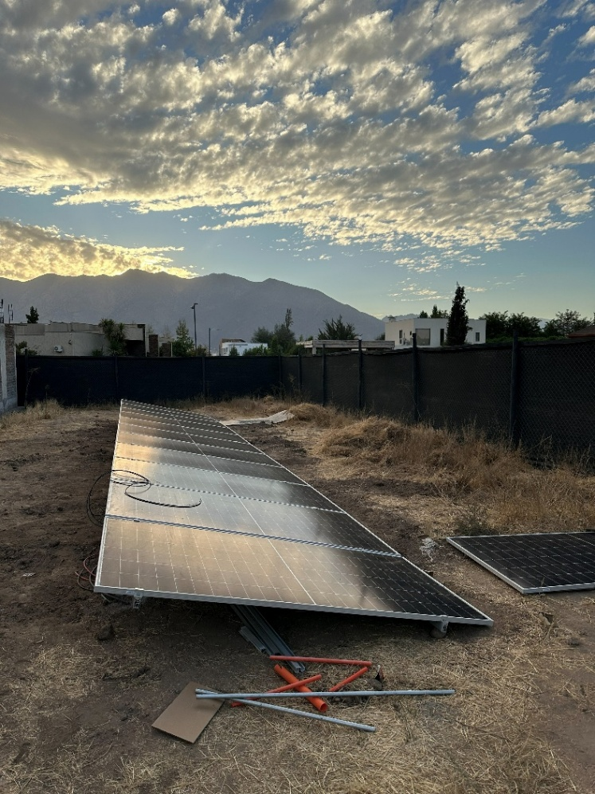
Fuente: Elaboración propia
Luego vi la oportunidad de negocio, donde al ofrecer el servicio como empresa podría recuperar IVA de la compra de los materiales, ya que estos se transfieren al cliente final aumentando así las ganancias respecto de ofrecer este servicio en forma informal.
En mi caso, tengo sistema OnGrid, por lo que la energía que género y no consumo la inyecto a la red. El medidor eléctrico cuenta la energía consumida y la inyectada. Pero como se mencionó en los capítulos anteriores, el valor de la energía consumida es casi el doble de la energía inyectada.

Ilustración 7: Boleta eléctrica – Hoja 1
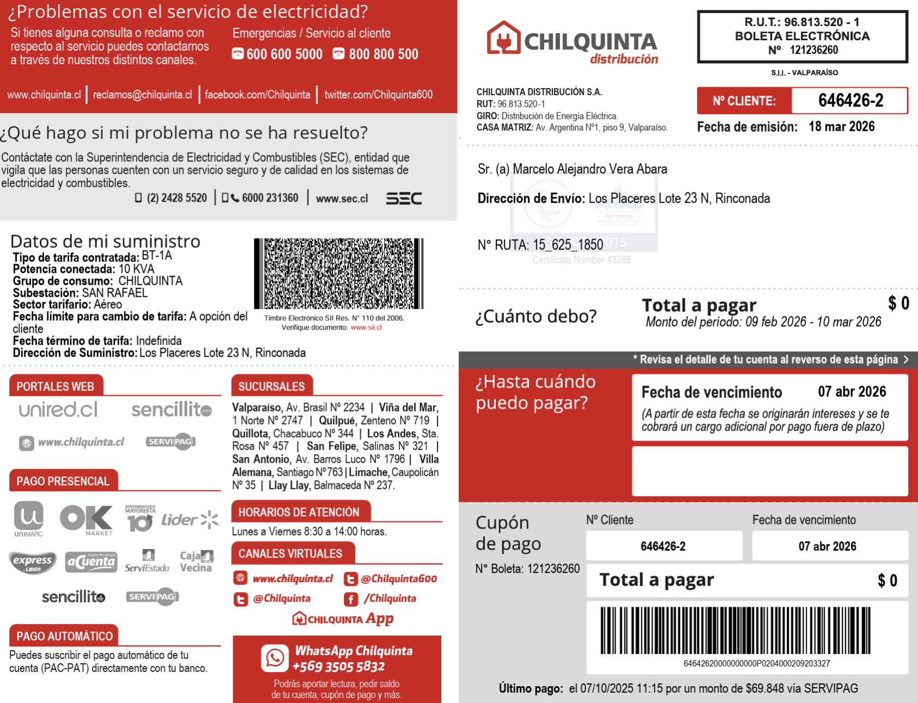
Fuente: Chilquinta

Ilustración 8: Boleta eléctrica – Hoja 2
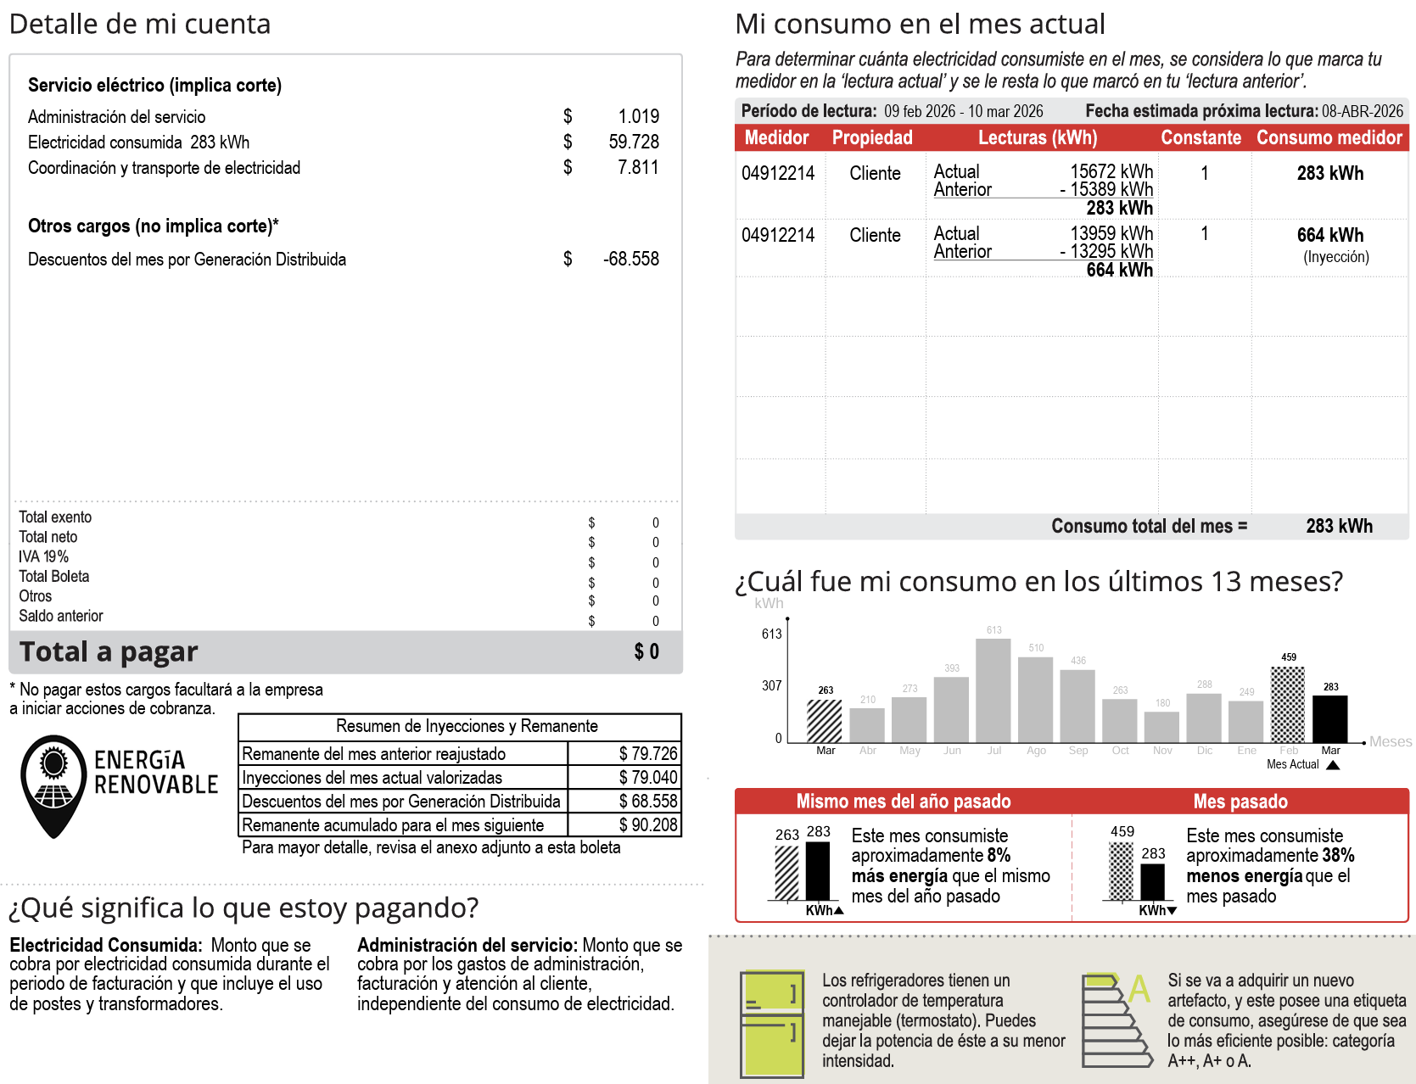
Fuente: Chilquinta
En esta boleta podemos ver la energía consumida desde la red, 283kWh, la energía inyectada a la red, 664 kWh y el remanente acumulado para el mes siguiente, $90.208.
En mi caso, puedo monitorear la operación de planta solar utilizando la aplicación del inversor solar.

Ilustración 9: Monitoreo Planta solar con App SolisCloud. Día/Mes/Año
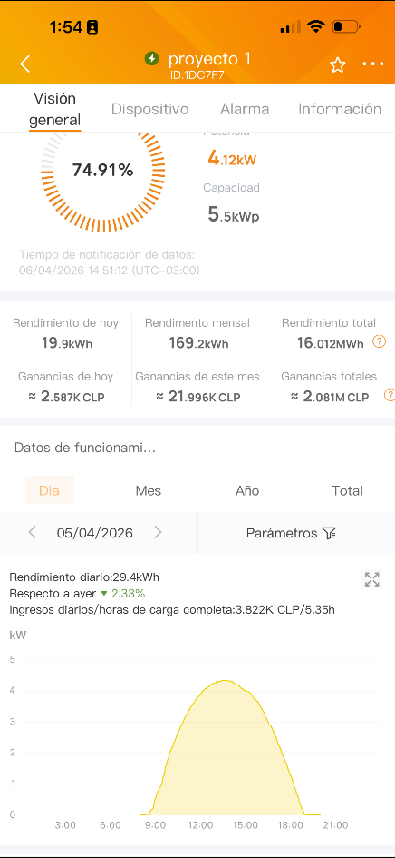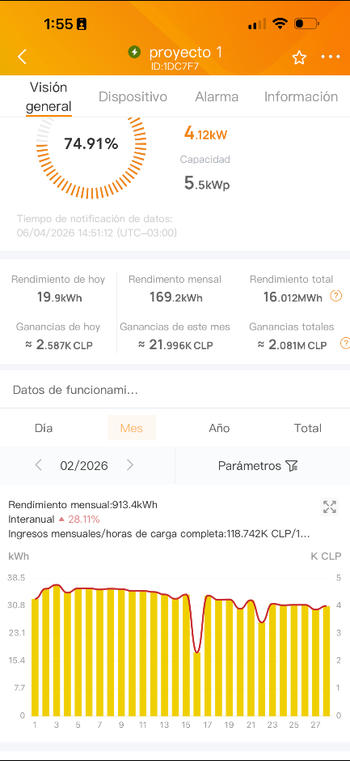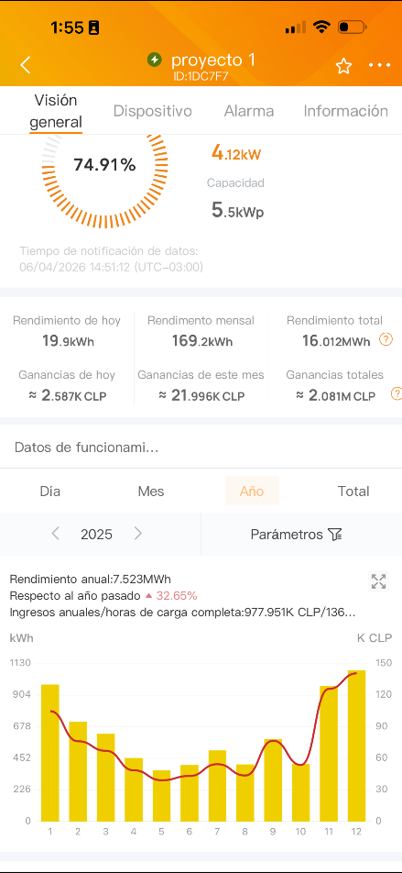
Fuente: Elaboración propia.
De esta aplicación podemos rescatar información valiosa, como por ejemplo la cantidad de energía producida en un año y traducirla a dinero, lo que para esta planta en año 2025 resulta en $977.951 mil pesos chilenos.
Teniendo esta información y considerando que el costo de esta planta de 5000kW fue en torno a 3.2 millones de pesos chilenos, podemos decir que el payback fue de poco más de 3 años.
Hoy, considerando el aumento del precio de la energía eléctrica, la opción de instalar sistema hibrido, se ve como la opción más atractiva, ya que la energía que se genera durante el día y no se consume pasa a cargar baterías de donde se puede obtener energía para consumir en las horas la planta solar no está generando energía y así evitar consumir energía de la red. Por otro lado, no es necesario realizar el trámite de cambio de medidor con la compañía eléctrica que es requerido para los sistemas On-Grid, por lo general este trámite tiene un tiempo de gestión de 1 año dependiendo de la compañía eléctrica.

CAPITULO 5: PROPUESTA DE PLAN DE NEGOCIOS

5.1 Misión, Visión y Valores

5.1.1 Misión
Proveer soluciones integrales de energía solar domiciliaria que permitan a los clientes reducir su gasto en electricidad mediante sistemas eficientes, accesibles y confiables, acompañándolos en todo el proceso desde la evaluación hasta la puesta en marcha, con un enfoque en la transparencia y la calidad del servicio.

5.1.2 Visión
Ser una empresa referente en la zona central de Chile en soluciones solares domiciliarias, destacada por ofrecer alternativas accesibles y confiables que permitan a los hogares transformar su gasto en electricidad en una inversión rentable, contribuyendo al mismo tiempo a la sostenibilidad energética del país.

5.1.3 Valores
La empresa orienta su gestión en torno a una sólida orientación al cliente, enfocándose en comprender sus necesidades y entregar soluciones que generen un ahorro concreto y sostenible en el gasto energético del hogar. Asimismo, se fundamenta en la transparencia, proporcionando información clara y verificable respecto a costos, beneficios y retorno de inversión, con el objetivo de generar confianza en un proceso de decisión de alta relevancia económica. Se promueve la calidad y confiabilidad en cada etapa del servicio, asegurando altos estándares en la selección de equipos, instalación y desempeño de los sistemas en el largo plazo.
De igual forma, la organización se rige por el principio de simplicidad, buscando reducir la complejidad del proceso mediante soluciones integrales que faciliten la adopción de la energía solar. La innovación constituye un pilar clave, impulsando la mejora continua en productos, procesos y modelos de financiamiento que permitan maximizar el beneficio económico para el cliente. Finalmente, la empresa asume un firme compromiso con la sostenibilidad, promoviendo el uso de energías limpias que, además de reducir el impacto ambiental, generen valor económico a los hogares a lo largo del tiempo.

5.2 Modelo de Negocio
El modelo de negocio propuesto se basa en la comercialización de plantas solares domiciliarias bajo un enfoque integral, orientado a simplificar el proceso de adopción de esta tecnología y maximizar el ahorro económico del cliente final. Para su estructuración, se utiliza el modelo Business Model Canvas, que fue detallado en el marco teórico, el cual permite describir de manera sistemática los principales componentes del negocio y representarlo gráficamente de manera clara.

5.2.1 Business Model Canvas
Para el caso de un negocio de venta de plantas solares domiciliarias, el Business Model Canvas nos queda de la siguiente manera.
1-Segmento de Clientes: Se define como segmento objetivo a propietarios de viviendas tipo casa ubicados en la zona central de Chile, que presentan un gasto eléctrico medio-alto y están motivados principalmente por la reducción de sus costos energéticos. Este segmento corresponde a clientes con capacidad de inversión y condiciones técnicas adecuadas para la instalación de sistemas solares domiciliarios.
2- Propuesta de valor: La propuesta de valor se centra en reducir el gasto en energía eléctrica de los hogares, transformándolo en una inversión rentable, con un período estimado de recuperación de hasta 4 años y una vida útil del sistema cercana a 20 años. Adicionalmente, se ofrece financiamiento accesible y un servicio integral bajo modalidad “llave en mano”, que simplifica el proceso completo de adquisición, instalación y puesta en marcha del sistema.
3- Canales: El servicio se comercializa a través de canales digitales, incluyendo redes sociales como Instagram, Facebook y TikTok, además de una página web corporativa que permite informar en detalle los servicios, simular ahorros y gestionar solicitudes o compras. Se promueve el boca a boca mediante sistemas de evaluación (reviews), generando un efecto tipo flywheel. Complementariamente, se desarrollan acciones comerciales directas, como asesorías personalizadas en terreno, especialmente en condominios residenciales alineados con el segmento objetivo.
4- Relación con el Cliente: La relación con el cliente se basa en un enfoque educativo y consultivo, orientado a informar sobre los beneficios económicos de la energía solar. Se acompaña al cliente durante todo el proceso, desde la evaluación inicial hasta la postventa. Esta última incluye soporte técnico y garantías asociadas tanto a los equipos como a la instalación, contribuyendo a generar confianza y reducir el riesgo percibido.
5- Flujo de ingresos: El principal ingreso proviene de la venta de sistemas solares domiciliarios, bajo un modelo de solución integral. Eventualmente, pueden incorporarse ingresos complementarios asociados a servicios adicionales.
6- Recursos claves: Los recursos clave incluyen capital humano especializado, particularmente personal técnico certificado para la instalación y tramitación ante la Superintendencia de Electricidad y Combustibles, además de instaladores calificados. Se considera también una red de proveedores de equipos, conocimiento técnico en sistemas fotovoltaicos, capacidades comerciales y digitales (gestión de redes sociales y página web), así como recursos físicos como vehículos, herramientas y equipamiento tecnológico. Se incorpora además capital inicial para financiar la operación.
7- Actividades claves: Las actividades principales del negocio corresponden a la evaluación técnica y económica de proyectos, la comercialización de sistemas solares, la gestión de compra de componentes y la instalación y puesta en marcha de las plantas solares domiciliarias.
8- Asociaciones clave: Se establecen alianzas con proveedores de equipos solares (paneles, inversores, estructuras), técnicos especializados en instalación y instituciones financieras que permitan ofrecer alternativas de financiamiento a los clientes.
9- Estructura de costos: La estructura de costos está compuesta principalmente por la adquisición de equipos, costos de mano de obra para instalación, transporte y logística, gastos en marketing digital, y costos administrativos y operacionales asociados al funcionamiento del negocio.

Ilustración 10: Lienzo Canvas
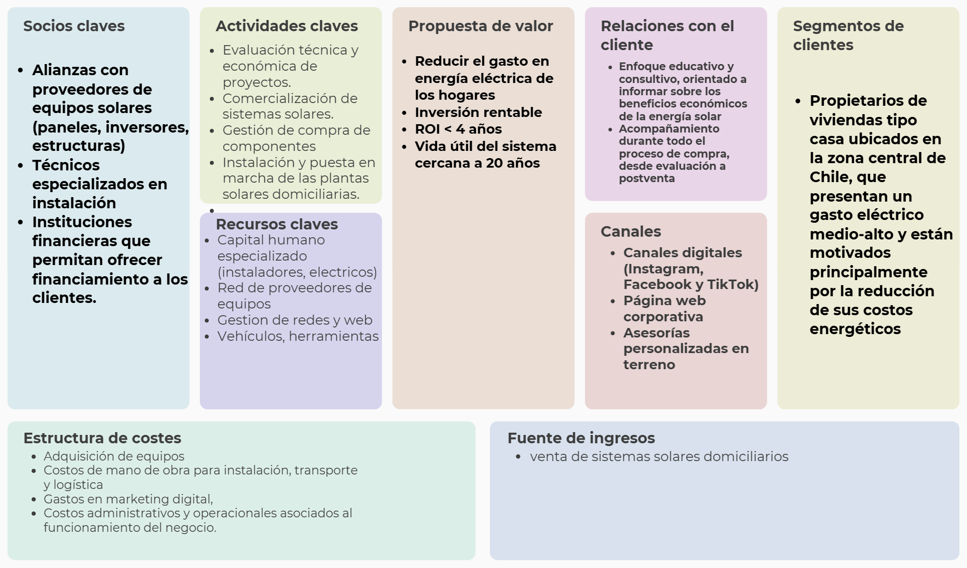
Fuente: Elaboración Propia

CAPITULO 6: PROPUESTA DE PLAN OPERATIVO

6.1. Plan de puesta en marcha
El plan de puesta en marcha define las actividades, recursos y costos necesarios para iniciar formalmente las operaciones del negocio. Este proceso considera tanto la constitución legal de la empresa como la habilitación operativa para comenzar la comercialización e instalación de sistemas solares domiciliarios.

6.1.1 Tipo de Empresa
Para el desarrollo del negocio, se propone la constitución de una Sociedad por Acciones (Spa), dado que es la estructura más utilizada por emprendimientos en Chile debido a su simplicidad y capacidad de escalamiento.
La elección de este tipo societario se fundamenta en las siguientes ventajas:
- Responsabilidad limitada de los socios
- Flexibilidad para incorporar nuevos inversionistas
- Posibilidad de iniciar con un solo socio
- Adaptabilidad al crecimiento del negocio

6.1.2 Constitución de la Empresa.
La constitución de la empresa se realizará a través del sistema digital “Empresa en un Día”, que es un servicio digital del Estado de Chile (Registro de Empresas y Sociedades) que permite constituir, modificar o disolver sociedades de forma rápida, económica y 100% en línea. Elimina trámites notariales tradicionales al permitir la firma electrónica, obteniendo el RUT y formalizando el negocio en minutos. El proceso incluye:
- Definición de estatutos (giro, capital, administración)
- Registro de la sociedad
- Obtención de RUT automático
- Inicio de actividades ante el SII
- Obtención de patente municipal

6.1.3 Costos totales de constitución
Los costos asociados a la creación de la empresa pueden variar según el mecanismo utilizado. Para este proyecto se considera un escenario realista que se presenta en la siguiente tabla.
Tabla 7: Costos totales de constitución
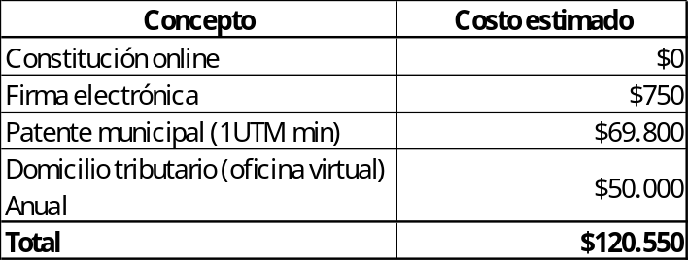
Fuente: Elaboración Propia

6.1.4 Etapas de Puesta en Marcha
El proceso de implementación del negocio se divide en 4 fases.
Fase 1: Formalización (1 Semana): Se realiza la constitución de la empresa, el inicio de actividades y la definición de estructura organizacional.
Como vimos anteriormente, esta etapa tiene un costo de $120.550.
Fase 2: Preparación Operativa (3 semanas): En esta etapa se realiza la selección de proveedores, definición de procesos operativos y desarrollo de página web y redes sociales.
En este punto es clave considerar que el desarrollo de página web con pasarela de pago y la gestión de redes sociales tiene un valor aproximado de $1.000.000.
Fase 3: Lanzamiento Comercial (2 semanas): Con la página web y redes sociales activas se da inicio a campañas digitales para captar clientes y poder generar las primeras cotizaciones.
En esta etapa se realiza una inversión de $620.550. para marketing digital en las diferentes redes sociales y plataformas, como Instagram, Facebook, y Google.
Fase 4: Inicio de Operaciones (4 semanas): aquí ya se realizan las primeras instalaciones, se ajusta de proceso y se valida del modelo de negocio.
Aquí ya se realiza la compra inicial de materiales como inversor, paneles, baterías y cables por $5.000.000, herramientas por $379.450.

Gráfico 25: Flujo de Implementación del Negocio por Fases
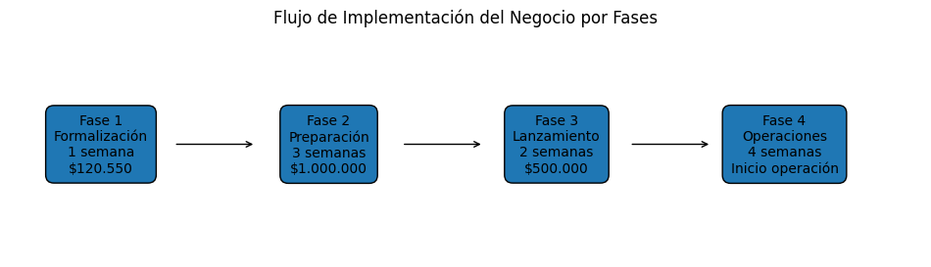Fuente: Elaboración propia
Como se ve en el gráfico anterior, el tiempo total de apertura alcanza un total de 10 semanas.
Sumando todos estos valores, entre gastos de apertura da un total de $7.120.550 para este negocio.
Tabla 8 Gastos de apertura.
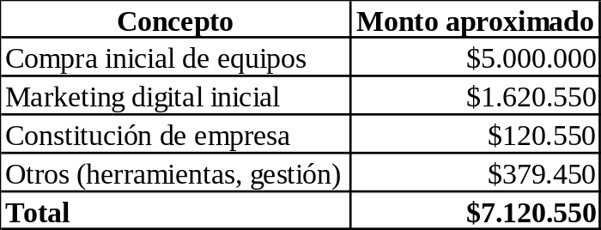
Fuente: Elaboración Propia
En el gráfico se detallan los principales desembolsos iniciales requeridos para la puesta en marcha del negocio, destacando la compra inicial de equipos como la inversión más significativa con $5.000.000 CLP, equivalente al 71,4% de la inversión total. Le siguen los gastos de creación de página web y redes sociales, por marketing digital inicial por $1.620.550 CLP , que considera la creación de página web y cuentas de redes sociales por $1.000.000 CLP y campaña de marketing digital por $620.550 CLP, mientras que los costos de constitución de la empresa y otros gastos asociados a herramientas y gestión representan montos menores de $120.550 CLP y $379.450 CLP, respectivamente. En conjunto, la inversión inicial asciende a $7.120.550 CLP, reflejando una estructura de inversión concentrada principalmente en la adquisición de activos necesarios para la operación del negocio.

CAPITULO 7: PLAN ECONOMICO y FINANCIERO

7.1 Objetivo del Plan Financiero
Permite evaluar la viabilidad de un negocio a partir de la estimación de ingresos, costos, inversiones y flujos de caja futuros. Su finalidad es proyectar la situación financiera de la empresa y apoyar la toma de decisiones con una base cuantitativa y estratégica.
En términos simples, sirve para saber si un proyecto puede sostenerse en el tiempo, generar rentabilidad y mantener liquidez suficiente para operar. También ayuda a anticipar riesgos, definir necesidades de financiamiento y organizar los recursos según los objetivos del negocio.

7.2 Supuestos Financieros
Para la elaboración de este plan financiero se realizan supuestos en base a la información que se tiene de la investigación de mercado realizada previamente.
- Productos: Para este análisis se considera la venta de 3 tipos de plantas solares, con precios de $3.000.000, $4.000.000 y $5.000.000 millones.
- Costos: Realizando estudio de las opciones de equipos disponibles, tenemos que los costos de kit para instalación de plantas están en torno a los siguientes valores $2.200.000, $2.700.000 y $3.200.000. A modo de ejemplo, la empresa Natura Energy vende kit solar de 4000W a $2.199.990 con IVA incluido y considera Inversor On Grid 3600W, 8 paneles de 590 W, estructura de montaje para los 8 paneles, 15 metros de cable solar de 4mm color rojo y negro y 2 conectores solares tipo MMC4.

Ilustración 11: Kit Solar On Grid 4000W
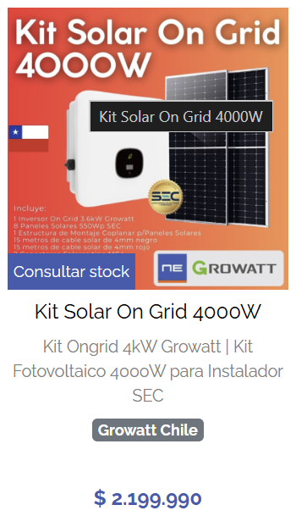
Fuente: www.naturaenergy.cl

Sin embargo, es clave realizar seguimiento constante de los precios y opciones disponibles entre los diferentes distribuidores. Es posible que en ocasiones se deba recurrir a diferentes proveedores para poder conseguir el mejor precio para una determinada planta solar.
- Ventas: Al inicio del negocio, entre el mes 1 y 6, se venden una planta de cada modelo disponible, luego las ventas aumentan a 2 planta de cada modelo mensualmente entre el mes 7 a 12. Esto es para el primer año un total de 18 plantas de cada uno de los modelos, en total 54 ventas, siendo esto aproximadamente una planta cada semana. Luego entre año 2 y 5 se considera un aumento en las ventas, donde cada año se venden 3 plantas más de cada modelo. Esto equivale a decir que, para el año 2 se venden 21 plantas de cada modelo, el año 3 se venden 24 plantas de cada modelo, el año 4 se venden 27 plantas para cada modelo y el año 5 se venden 30 plantas de cada modelo, lo que equivale a un total de 90 plantas.
- Personal: Se consideran los siguientes roles dentro de la estructura organizacional como personal propio: gerente con un sueldo bruto de $2.000.000 y; asistente, que realiza gestión de compras y ventas, coordinación de logística y instalación entre otros con sueldo bruto de $1.200.000. Estos sueldos son competitivos considerando el tamaño de la empresa, y la realidad del mercado laboral de Chile. Se considera un aumento de salario del 5% anual para compensar la inflación y como incentivo por aumento en las ventas.
- Servicios Operativos tercerizados: La instalación de los sistemas solares será subcontratada a técnicos eléctricos especializados. Para la evaluación financiera se considera un costo promedio de instalación de $250.000 mil pesos por planta, valor calculado a partir de instalaciones asociadas a los distintos paquetes comercializados por la empresa, con precios de venta entre $3.000.000 y $5.000.000 pesos. Debido a que las diferencias de instalación entre estos sistemas no son significativas, se utiliza un costo promedio único para efectos de proyección. Por otro lado, se consideran un costo promedio de $100.000 pesos por los servicios de logística y transporte para cada planta que se instale.
- Servicios Administrativos y Marketing tercerizados: Se considera el servicio de contador para realizar la gestión de declarar movimientos a Servicios de Impuestos Internos, este servicio tiene un costo de $20.000 mil mensual. Para lo que es marketing digital, y mantención de página web y redes sociales se considera un presupuesto de $200.000 pesos mensuales
- Gastos de Apertura: Como se vio anteriormente, este monto tiene como objetivo cubrir gastos que van desde la constitución de la empresa a la compra de materiales y herramientas, pasando por la creación de página web y gestión de redes sociales. En total para este ítem tenemos considerado $7.120.550.
- Aporte inicial: Para negocio se considera un aporte inicial de $23.000.000 se sirven para cubrir los gasto de apertura y los meses 6 primeros meses donde se presenta flujo negativo. Este aporte inicial se realiza con capital propio, por lo que no es necesario solicitar préstamo a entidad bancaria.
- Oficina y bodega: Para el almacenamiento de equipos, materiales e insumos necesarios para la operación, se considera la utilización de un terreno destinado a funciones de bodega. Si bien este espacio es aportado por los socios del proyecto y no implica un desembolso efectivo, para efectos de la evaluación económica se ha incorporado un costo de oportunidad equivalente a un arriendo mensual de $400.000 pesos, valor representativo de mercado para un espacio de características similares en la zona de operación. Por otra parte, se considera una modalidad de trabajo híbrida para los dos empleados permanentes de la empresa, combinando actividades remotas de gestión comercial y administrativa con trabajo en terreno asociado a visitas técnicas, evaluación de clientes y coordinación de instalaciones.
- Distribución de dividendos: No se considera distribución de dividendos para este negocio.
- Tasa de descuento: Consideramos la formula:

𝑇𝐷 =𝑅𝑓+(𝑃𝑅𝑀𝑥𝐵𝑒𝑡𝑎sin𝑑𝑒𝑢𝑑𝑎) +𝑃𝑟𝑒𝑚𝑖𝑜 𝑝𝑜𝑟 𝐿𝑖𝑞𝑢𝑖𝑑𝑒𝑧

Tasa libre de riesgo, Rf: El valor considerado para Rf es de un 5,17% entregado por el Banco Central de Chile para operaciones licitadas del mercado de Bonos BCH en pesos a 5 años.

Beta de la Industria: Se utilizará el beta de Green & Renewable Energy de la tabla Beta by Sector de Damodaran, 0,86%.
Premio por Riesgo de Mercado, PRM: Se considera el valor de Chile de acuerdo con la tabla Country Default Spreads and Risk Premiums de Damodaran, 5,33%.

Premio por Liquidez: Será de un 5%, por tratarse de un emprendimiento y para obtener un rendimiento exigente.
𝑇𝐷 =5,17%+(5,33%𝑥0,86) +5% = 14,75%

7.3 Presupuesto de Caja

Gráfico 27: Presupuesto de caja comparativo por años
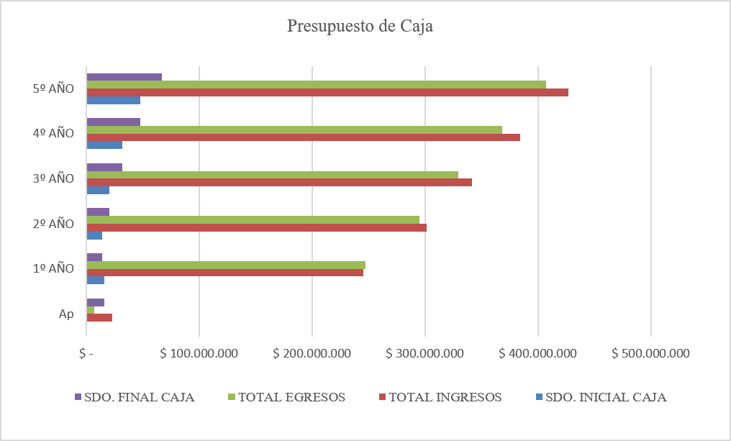
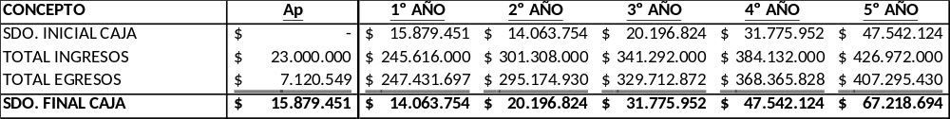
Fuente: Elaboración Propia
Se encuentra en el año de apertura un aporte de socios de $23.000.000 pesos, lo que permite financiar las inversiones y gastos de puesta en marcha, el cual se puede encontrar en el anexo 9.2.
A partir del primer año, los ingresos muestran una tendencia creciente, pasando de $245,6 millones a $427,0 millones al quinto año, reflejando el incremento esperado de las ventas. (Anexo 9.2) Paralelamente, los egresos también aumentan conforme crece la operación, aunque a un ritmo inferior al de los ingresos.
Como resultado, el saldo final de caja presenta una evolución positiva durante todo el horizonte de evaluación, incrementándose desde $14,1 millones en el primer año hasta $67,2 millones en el quinto año. Este comportamiento evidencia una generación sostenida de liquidez, permitiendo cubrir las obligaciones operativas y fortalecer progresivamente la posición financiera del proyecto.
En términos generales, el presupuesto de caja demuestra que el negocio mantiene una adecuada capacidad de generación de efectivo, conservando saldos positivos en todos los períodos analizados y respaldando la viabilidad financiera de la propuesta.

7.4 Estado de resultados
Gráfico 28: Estado de Resultados
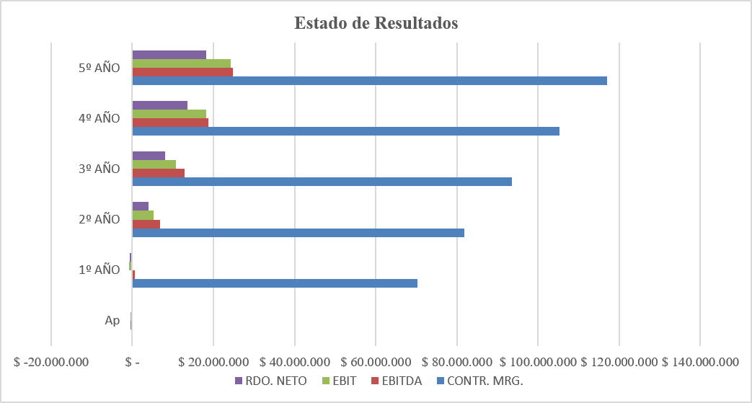
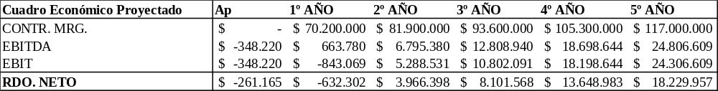

Fuente: Elaboración Propia
Del análisis de estado de resultado (anexo 9.2) podemos concluir que el negocio es rentable, ampliando su margen de utilidad del año 1 al 5 que es escalable en el tiempo como se ve a continuación:
- Crecimiento sostenido de ventas de $216 MM a $360 MM, reflejando una demanda sólida.
- Incremento del margen de contribución de $70.2 MM a $117 MM, evidenciando control de costos y eficiencia operativa.
- Estructura de costos fijos estable tanto de personal y administración, generando apalancamiento operativo positivo.
- EBITDA con crecimiento significativo de $663.780 pesos a $24.81 MM, mostrando fuerte capacidad de generación de caja.
- Rápida transición a rentabilidad: resultado neto a $18.23 MM en el quinto año.
- Se considera carga impositiva del 25% sobre las utilidades. Actualmente la carga impositiva para Pymes, pequeña y mediana empresas, que tienen ingresos bajo 75.000 UF (3.3MM USD) tiene una rebaja del 50% para los años 2025, 2026 y 2027, quedando en 12,5% en el año 2028 sube a 15% y en el año 2029 vuelve a subir a 25%, por lo que el rendimiento neto de este negocio podría mejorar considerablemente si se tomara en cuenta esta reducción de impuesto.
- El IVA en Chile es el Impuesto al Valor Agregado, un tributo al consumo del 19% que se aplica a la venta de bienes y la mayoría de los servicios. Aunque es pagado por el consumidor final, las empresas actúan como intermediarias para recaudarlo y entregarlo al Estado
- Proyecto financieramente viable, con alta rentabilidad progresiva y potencial de expansión.
- Este proyecto considera aumento de las ventas de 16, 10, 12,5 y 11,1% para segundo y quinto año de operación, lo que hoy es conservador viendo el último dato de crecimiento para el mercado solar domiciliario de chile que alcanzo 42% en los últimos 12 meses, mientras que el número de instalaciones llegó a 39.636, según datos de la SEC. (Reporte Minero, 2026)

7.5 Balance Proyectado
Gráfico 29: Balance Proyectado
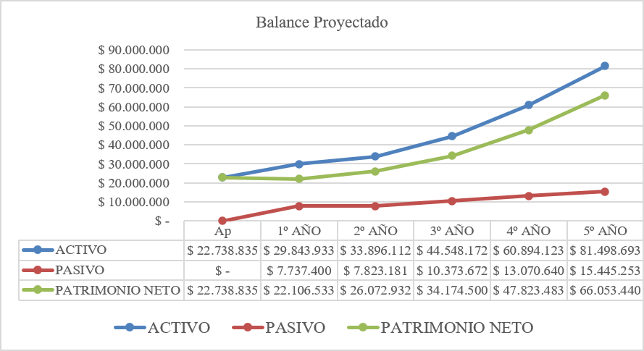
Fuente: Elaboración propia
El balance (anexo 9.2) muestra un negocio financieramente robusto, con bajo riesgo, alta generación de valor y capacidad de expansión autosostenida, donde se puede observar lo siguiente:
- Fuerte crecimiento del activo total de $29.9 MM a $81.5 MM, impulsado principalmente por el aumento de disponibilidades, lo que refleja alta generación de caja y liquidez creciente.
- Incremento sostenido del activo corriente, indicando una adecuada gestión operativa y capacidad para cubrir obligaciones de corto plazo.
- Bajo nivel de activos fijos, lo que evidencia un modelo de negocio ligero en inversión y con menor rigidez financiera.
- Reducción progresiva de gastos de organización, lo que sugiere amortización eficiente de costos iniciales.
- Pasivo corriente moderado y creciente en línea con la operación, sin presencia de deuda de largo plazo, lo que reduce el riesgo financiero.
- Estructura de financiamiento conservadora, basada principalmente en capital propio, con baja dependencia de terceros.
- Crecimiento significativo del patrimonio neto de $22.1 MM a $66.1 MM, impulsado por la acumulación de resultados positivos.
- Mejora progresiva de la solvencia y fortaleza financiera, reflejada en una mayor proporción de activos financiados con recursos propios.
- Posición de liquidez sólida y sostenible, que permite financiar el crecimiento sin necesidad de endeudamiento adicional.

7.6 Cálculo de Capital de Trabajo
Gráfico 30: Capital de Trabajo
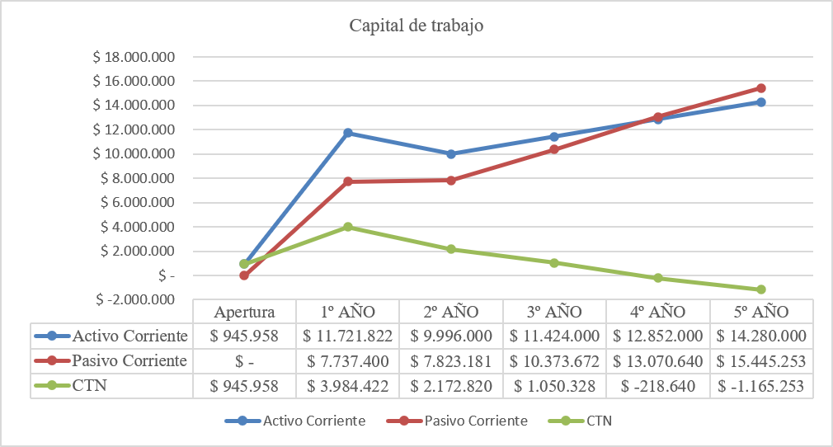
Fuente: Elaboración Propia
La gestión del capital de trabajo (anexo 9.2) se muestra en coherencia con el plan de negocio en etapa de crecimiento ya que se ve una tendencia de mejora desde el primer año con carácter conservador hacia la eficiencia financiera y liberación de caja los siguientes años. Esto se ve sustentado bajo los siguientes factores:
- CTN positivo en los primeros años, asegurando liquidez y cobertura de obligaciones.
- Pico en año 1 refleja mayor necesidad de capital en etapa inicial.
- Reducción progresiva del CTN indican mayor eficiencia operativa.
- Crecimiento del pasivo corriente proveedores e impuestos, financia parte de la operación.

7.7 Cash Flow

El cash flow operativo (anexo 9.2) refleja la capacidad del proyecto para generar efectivo a partir de sus actividades normales. Se observa una evolución positiva, pasando de $1.222.767 en el primer año a $18.729.957 en el quinto año, evidenciando una mejora sostenida en la rentabilidad y generación de caja del negocio.
El cash flow de los activos representa el flujo de caja libre disponible para los inversionistas después de considerar las inversiones y variaciones del capital de trabajo. Tras la inversión inicial de $23.000.000 y un flujo negativo en el primer año, el proyecto genera flujos positivos crecientes desde el segundo año, alcanzando $19.676.570 en el quinto año, lo que respalda su viabilidad financiera y capacidad de creación de valor.
Gráfico 31: Cash Flow
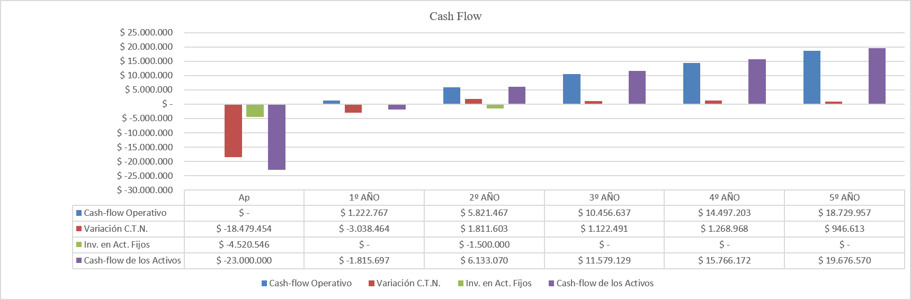
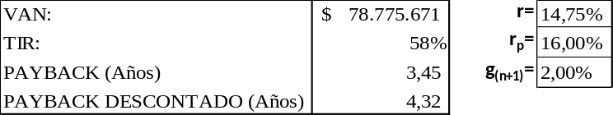
Fuente: Elaboración Propia
Finalmente, la evaluación económica nos entrega un VAN de $78.775.671, una TIR del 58% y un periodo de recuperación de 3,45 años. Debido a que el VAN es positivo y la TIR es mayor a la tasa de descuento, se concluye que el negocio es rentable económicamente.

7.8 Análisis de sensibilidad.
Al considerar un aumento del 10% de las ventas en cada año, pasamos de:
Tabla 9: Incremento del volumen de unidades a vender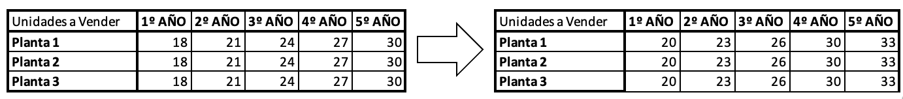
Con el aumento de las ventas tenemos (anexo 9.3):
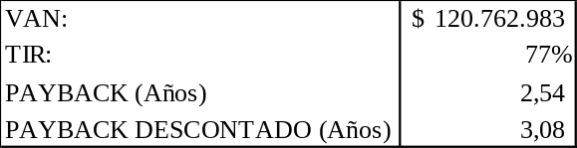
Fuente: Elaboración propia

Para el caso de una disminución del 10% de las ventas en cada año, pasamos de:
Tabla 10: Disminución del volumen de unidades a vender
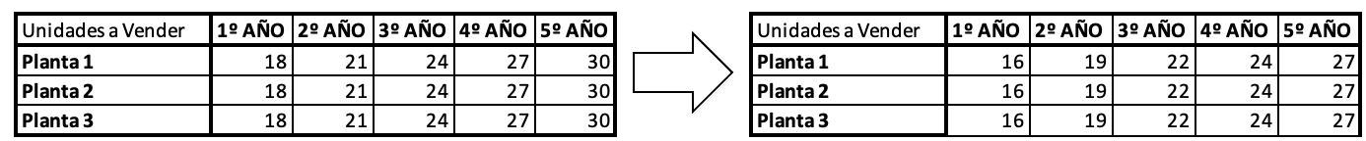

Con la disminución del 10% de las ventas tenemos (anexo 9.4):
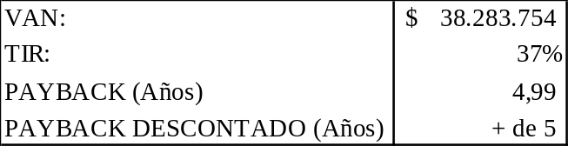
Fuente: Elaboración propia
Para este caso se aumenta el capital inicial de $23.000.000 a $24.000.000 para poder gestionar de buena manera los primeros meses de funcionamiento donde los resultados del negocio son negativos.
De este análisis de sensibilidad podemos concluir que el componente ventas es relevante en los resultados del negocio. Sin duda de aquí se puede concluir que el esfuerzo se debe concentrar en cerrar ventas, especialmente los primeros meses, para minimizar el periodo con resultados negativos y poder acelerar el retorno de la inversión.

Tabla 11 Sensibilidad del volumen de ventas
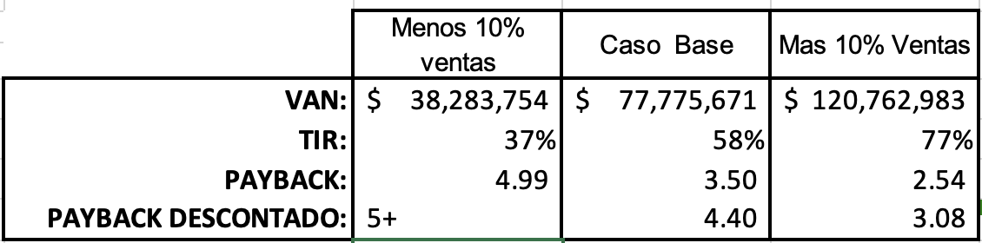
Fuente: Elaboración Propia
Los resultados demuestran que esta variable tiene una influencia significativa sobre la rentabilidad del proyecto. Cuando las ventas disminuyen en 10%, el VAN se reduce prácticamente a la mitad, pasando de $77.775.671 a $38.283.754, mientras que la TIR cae de 58% a 37%. En contraste, un incremento de 10% en las ventas genera un efecto altamente favorable, elevando el VAN hasta $120.762.983 y aumentando la TIR a 77%.
Asimismo, la recuperación de la inversión se ve directamente afectada. En el escenario de menores ventas, el plazo de recuperación se extiende desde 3,5 hasta casi 5 años, mientras que en el escenario optimista se reduce a poco más de 2,5 años. Del mismo modo, el payback descontado aumenta hasta 5 años cuando las ventas disminuyen y se acorta a poco más de 3 años cuando estas aumentan.
En conjunto, los resultados evidencian que las ventas son una de las variables más determinantes para el desempeño financiero del proyecto. Sin embargo, incluso bajo un escenario desfavorable, el negocio mantiene un VAN positivo y una TIR superior a la tasa de descuento, lo que confirma su solidez y viabilidad económica frente a fluctuaciones moderadas del mercado.

CAPITULO 8: CONCLUSIONES Y RECOMENDACIONES
El presente plan de negocio permite concluir que la comercialización e instalación de plantas solares domiciliarias en la zona central de Chile constituye una oportunidad de emprendimiento atractiva, viable y con proyecciones favorables de crecimiento. Lo anterior se sustenta en un contexto marcado por el aumento sostenido de las tarifas eléctricas, el fortalecimiento del mercado de generación distribuida y el creciente interés de los hogares por soluciones orientadas al ahorro energético y la sostenibilidad.
La investigación de mercado realizada permitió identificar una demanda potencial relevante y una valoración positiva de la propuesta de servicio integral “llave en mano”, especialmente por la posibilidad de reducir costos energéticos y simplificar el proceso de implementación para el cliente final. En este sentido, el estudio evidencia condiciones comerciales favorables para el desarrollo del proyecto dentro del mercado residencial de energía solar en Chile.
Desde la perspectiva financiera, los resultados obtenidos demuestran la rentabilidad del modelo de negocio, reflejada en indicadores sólidos de desempeño, tales como un Valor Actual Neto (VAN) positivo, una Tasa Interna de Retorno (TIR) superior a la tasa de descuento exigida y un período de recuperación competitivo. Estos antecedentes permiten concluir que el proyecto posee capacidad para generar valor económico y sostener su crecimiento en el mediano plazo.
No obstante, el análisis de sensibilidad realizado demuestra que el desempeño comercial constituye el principal factor crítico de éxito del negocio. En consecuencia, la capacidad de captar clientes, generar ventas y consolidar una cartera estable durante los primeros años de operación será determinante para alcanzar los resultados proyectados.
A partir de lo anterior, se recomienda priorizar el desarrollo comercial desde las etapas iniciales del proyecto, fortaleciendo la captación de clientes mediante estrategias digitales, marketing de contenidos y redes de contacto. Asimismo, resulta relevante establecer alianzas con instituciones financieras que permitan facilitar alternativas de financiamiento para los clientes y disminuir la barrera asociada a la inversión inicial.
Desde el punto de vista operativo, se recomienda conformar una red de instaladores certificados que garantice capacidad de ejecución, cumplimiento normativo y calidad del servicio entregado. De igual manera, la incorporación de sistemas híbridos con almacenamiento mediante baterías podría transformarse en una ventaja competitiva relevante, permitiendo diversificar la oferta y responder a nuevas necesidades del mercado.
Adicionalmente, se considera fundamental implementar procesos formales de seguimiento postventa y gestión de satisfacción del cliente, dado que las recomendaciones y reseñas positivas representan un factor relevante para la reputación y posicionamiento de la empresa en un mercado altamente basado en la confianza.
Por otra parte, el estudio presenta ciertas limitaciones que deben ser consideradas. Entre ellas destacan el alcance geográfico acotado a la zona central de Chile, la utilización de una muestra no probabilística en la investigación de mercado y la ausencia de validación comercial real del modelo de negocio. Asimismo, factores externos como variaciones en el tipo de cambio, fluctuaciones en los costos de los equipos fotovoltaicos o eventuales modificaciones regulatorias al sistema Net Billing podrían afectar las proyecciones planteadas.
Finalmente, futuras líneas de investigación podrían enfocarse en evaluar la expansión del modelo hacia otras regiones del país, analizar el comportamiento real de los clientes una vez iniciadas las operaciones y profundizar en alternativas de financiamiento y almacenamiento energético. Del mismo modo, resultaría relevante estudiar la evolución competitiva del mercado solar residencial y el impacto que podría generar la entrada de nuevos actores durante los próximos años.

REFERENCIAS BIBLIOGRÁFICA

Solcor. (27 de Enero de 2025). Obtenido de https://solcorchile.com/chile-rompe-record-de-energia-renovable/.
Parra, M. (9 de Mayo de 2024). Chile se convierte en país del mundo con más porcentaje de energía solar en su matriz energética. Obtenido de El Desconcierto: https://eldesconcierto.cl/2024/05/09/chile-se-convierte-en-pais-del-mundo-con-mas-porcentaje-de-energia-solar-en-su-matriz-energetica
Ministerio de Energía. (4 de Marzo de 2021). Programa Casa Solar. Obtenido de https://energia.gob.cl/noticias/nacional/programa-casa-solar
La Tercera. (21 de Enero de 2025). Alzas en tarifas eléctricas dejan a Chile entre los países más caros de la región. Obtenido de https://www.latercera.com/la-tercera-domingo/noticia/alzas-en-tarifas-electricas-dejan-a-chile-entre-los-paises-mas-caros-de-la-region/PWBEEJ7EX5FHLOQYVN2NSSWXMI/
Abrams, R. (2003). The succsful business plan: Secrets & Strategies (4th ed.). Palo Alto: Software.
Bocanegra, C. (2019). Innovación y modelos de negocio: Cómo identificar oportunidades de alto valor. Editorial Macro.
Instituto Nacional de Estadística de Chile. (2021). Energía solar fotovoltaica y su aporte al desarrollo energético. INE.
Duffie, J. A., & Beckman, W. A. (2013). Solar engineering of thermal processes. John Wiley & Sons.
Ministerio de Energía. (2021). Generación distribuida para autoconsumo en Chile: Netbilling y gneeración residencial. Chile: Gobierno de Chile.
Ministerio de Energía. (2022). Guía técnica para sistemas solares fotovoltaicos residenciales. Gobierno de Chile.
Ministerio de Energía. (2022). Gobierno de Chile: Guía técnica para sistemas solares fotovoltaicos residenciales.
Solar Energy International. (2020). Photovoltaic system design and installation.
Comisión Nacional de Energía. (2022). Normativa y requisitos técnicos para sistemas fotovoltaicos conectados a red. Gobierno de Chile.
Superintendencia de Electricidad y Combustibles. (2021). Reglamentación y normativa eléctrica para instalaciones de generación distribuida. Gobierno de Chile.
International Energy Agency. (2022). Energy storage and batteries for solar photovoltaic systems. IEA Publications.
International Renewable Energy Agency. (2021). Electricity storage and renewables: Costs and markets to 2030. IRENA.
Solar Energy Research Center Chile. (2022). Sistemas fotovoltaicos conectados a red y generación distribuida en Chile. Chile.
IEA, I. (2020). Off-grid photovoltaic systems and battery storage applications.
International Renewable Energy Agency, I. (2021). Innovation landscape for a renewable-powered future: Solutions to integrate variable renewables.
Porter, M. E. (2008). The five competitive forces that shape strategy. Harvard Business Review.
Kiziryan, M. (2015). SWOT analysis: Definition and examples. Investopedia.
Osterwalder, A., & Pigneur, Y. (2010). Business model generation: A handbook for visionaries, game changers, and challengers. John Wiley & Sons.
Kotler, P., & Keller, K. (2016). Dirección de marketing, 15.ª ed. Pearson Educación.
Lambin, J.-J., & Gallucci, C. (2009). Dirección de marketing: Gestión estratégica y operativa del mercado (2.ª ed.). McGraw-Hill Interamericana.
Sapag Chain, N. (2014). Preparación y evaluación de proyectos (6.ª ed.). McGraw-Hill Interamericana.
Asociación Chilena de Energías Renovables. (2022). Reporte del sector energético renovable en Chile.
Ministerio de Energía de Chile. (2015). Ley N° 20.571 sobre generación distribuida para autoconsumo y mecanismo de Netbilling. Biblioteca del Congreso Nacional de Chile.
Comisión Nacional de Energía de Chile. (2023). Generación distribuida y sistemas Netbilling en Chile. Gobierno de Chile.
Climate Action Tracker. (2025). Policies and action. Climate Analytics y NewClimate Institute. Chile.
Biblioteca del Congreso Nacional de Chile. (2021). Generación distribuida y sistema de net billing en Chile. BCN.
OECD, & Organisation for Economic Co-operation . (2018). OECD economic surveys: Chile 2018. OECD Publishing.
Bloomberg New Energy Finance, &. B. (2016). Climatescope 2016: Mapping the global frontiers for clean energy investment. BID y Bloomberg New Energy Finance.
Reporte Minero. (Abril de 2026). Net Billing en Chile alcanza 466 MW y crece 42% en los últimos 12 meses. Obtenido de https://www.reporteminero.cl/noticia/energias-limpias/2026/04/net-billing-chile-466-mw-crecimientoto

